НАЦІОНАЛЬНИЙ ТЕХНІЧНИЙ УНІВЕРСИТЕТ УКРАЇНИ
«КИЇВСЬКИЙ ПОЛІТЕХНІЧНИЙ ІНСТИТУТ
імені ІГОРЯ СІКОРСЬКОГО»
Приладобудівний
Оптичних та оптико-електронних приладів

До захисту допущено:
Завідувач кафедри
______ Валентин КОЛОБРОДОВ
«___»_____________20__ р.

Дипломний проєкт
на здобуття ступеня бакалавра
за освітньо-професійною програмою «Комп'ютерно-інтегровані оптико-електронні системи та технології»
спеціальності 151 «Автоматизація та комп'ютерно-інтегровані технології»
на тему: «Оптичний координатор самонаведення для лазерного цілевказівника»

Виконав:
студент IV курсу, групи П0-71
Храбан Андрій Андрійович __________
Керівник:
д. т. н., професор,
Чиж Ігор Генріхович __________
Рецензент:
к. т. н., доцент,
Безугла Наталія Василівна
к. т. н., доцент,
Клочко Тетяна Реджинальдівна __________

Засвідчую, що у цьому дипломному проєкті немає запозичень з праць інших авторів без відповідних посилань.
Студент ______________

Київ – 2021 року
ВІДОМІСТЬ ДИПЛОМНОГО ПРОЄКТУ

№ з/п | Формат | Позначення | Найменування | Кількість листів | Примітка
1 | А4 |  | Завдання на дипломний проєкт | 2
2 | А4 | ДП.ПО71.00016.00ПЗ | Пояснювальна записка | 57
3 | А3 | ДП.ПО71.00016.008 | Оптична схема | 1
4 | А3 | ДП.ПО71.00016.008 | Креслення складальне | 1
 |  |  |  | ДП ПО71 00.000.00
 | ПІБ | Підп. | Дата
Розробн. | Храбан А.А. |  |  | Відомість  дипломного проєкту | Лист | Листів
Керівн. | Чиж І.Г. |  |  | Відомість  дипломного проєкту | 1 | 1
Консульт. |  |  |  | Відомість  дипломного проєкту | КПІ ім. Ігоря Сікорського  Каф. ООЕП  Гр. ПО-71
Н/контр. |  |  |  | Відомість  дипломного проєкту
Зав.каф. |  |  |  | Відомість  дипломного проєкту

Пояснювальна записка
до дипломного проєкту
на тему: «Оптичний координатор самонаведення для лазерного цілевказівника»

Київ – 2021 року
Національний технічний університет України
«Київський політехнічний інститут імені Ігоря Сікорського»
Приладобудівний факультет
Кафедра оптичних та оптико-електронних приладів
Рівень вищої освіти – перший (бакалаврський)
Спеціальність – __151 _ «Автоматизація та комп'ютерно-інтегровані технології »
Освітньо-професійна програма «Комп'ютерно-інтегровані оптикоелектронні системи та технології»

ЗАТВЕРДЖУЮ
Завідувач кафедри
_______ Валентин КОЛОБРОДОВ
«___»_____________20__ р.

ЗАВДАННЯ
на дипломний проєкт студента
Храбан Андрія
1. Тема проєкту «__Оптичний координатор самонаведення для лазерного цілєвказівника», керівник проєкту Чиж Ігор Генріхович, д. т. н, професор, затверджені наказом по університету від «___»_________ 20__ р. №_____
2. Термін подання студентом проєкту: 14.06.2021 р. ___________________
3. Вихідні дані до проєкту : Довжина хвилі лазерної підсвітки цілі 1.065 мкм, від лазера YAG з потужністю 30 Вт. Кутова розбіжність лазерного випромінення 3мрад. Дистанція до цілі 1000 м. Фотоприймач – квадрантний фотодіод C30810EH, фокусна відстань об’єктиву 25 мм. Діаметр вхідної зіниці об’єктиву 40 мм. Поле зору об’єктиву 2 20о ω = . Діаметр світлової плями в площині фотоприймача 5мм. Зсув плями в площині фотоприймача при пересуванні точкової цілі в межах поля зору об’єктиву ±5 мм. Коефіцієнт відбиття цілі 0.3.
4. Зміст пояснювальної записки: Вступ.
Розділ 1 Огляд літературних джерел, присвячених темі проєкту.
Розділ 2 Розрахунок яскравості освітленої цілі і зони освітленості. Розрахунок потоку, що надходить в обєктив. Розрахунок конструктивних параметрів об’єктиву, подібного до прототипу (додається).
Розділ.3 Розрахунок характеристик, що свідчать про рівномірність освітлення площини фотоприймача і діапазону зсуву плями згідно вимог цього завдання.
5. Перелік графічного матеріалу (із зазначенням обов’язкових креслеників, плакатів, презентацій тощо): 1. Схема оптична схема (1л., А2). 2. Збиральний кресленик (1л., А1). _3. Робочі кресленики лінз (1л. А2)

7. Дата видачі завдання: _19.05.2021 р._
Календарний план
№ з/п | Назва етапів виконання  дипломного проєкту | Термін виконання  етапів проєкту | Примітка
1 | Огляд літературних джерел, присвячених темі проєкту. | 24.05.2021
2 | Розділ 2. Розрахунок яскравості освітленої цілі і зони освітленості. Розрахунок потоку, що надходить в обєктив. Розрахунок конструктивних параметрів об’єктиву, подібного до прототипу (додається). | 31.05.2021
3 | Розділ.3 Розрахунок характеристик, що свідчать про рівномірність освітлення площини фотоприймача і діапазону зсуву плями згідно вимог цього завдання | 07.06.2021
4 | Схема оптична | 31.05.2021
5 | Збиральний кресленик | 07.06.2021
6 | Робочі кресленики лінз | 12.06.2021
7 | Попередній захист | 14.06.2021

Студент Андрій Храбан

Керівник Ігор Чиж

Анотація дипломного проекту
У роботі описуються результати практичної розробки оптичної системи цілевказівника для високоточної керованої зброї. Активне проектування та випробовування таких пристроїв почалося з кінця 1960-х років. Спершу їх використання було дещо обмеженим, а вже на початку 1991 року під час Війни в Затоці використання керованої зброї змінило філософію ведення військових дій, коли за місяць американські та коаліційні війська вивели з ладу близько 90% техніки супротивника та 80% великих інфраструктурних споруд стратегічного призначення, якими користувався ворог для пересування своїх військових сил. Ця війна показала, що потреба у тотальних бомбардуваннях цілих районів міст з метою влучення у 1-2 важливих військових об’єкта ворога повністю відпадає, бо ймовірність влучення керованими боєприпасами складає майже 100%, що робить війну гуманною та швидкою, так як при цьому майже повністю виключаються втрати серед мирного населення та не руйнуються мирні оселі та некритичні об’єкти інфраструктури, які довелося б все одно відновлювати після закінчення війни. Вартість ведення таких бойових дій падає у десятки разів для сторони, яка використовує керовану зброю.

Однією з головних видів керованої зброї є боєприпаси (ракети, бомби, снаряди), які керуються за допомогою лазерних систем. Основою таких систем є оптичні лазерні цілевказівники, що встановлюються на боєприпас і під час польоту до цілі відповідним чином коригують траєкторію боєприпаса, щоб він міг досягти враження з ймовірністю близькою до 100%. Такі цілевказівники, як правило, складаються з оптичної системи (лінзи), фотодетектора, підсилювача та мікросхеми, що передає команди навігаційним системам боєприпаса на коригування траєкторії польоту.

У роботі наводиться огляд релевантної літератури, показані приклади цікавих розширень та пошуків, які проводяться дослідниками та конструкторами, а також показані результати, опубліковані у літературі. Результати розробки порівнюються з результатами, отриманими групою індійських дослідників, чия оптична система цілевзказівника дуже близька до оптичної системи, розробленої під час виконання дипломного проекту. Показано переваги запропонованої оптичної системи, наводяться відповідні креслення та розрахунки.

Технологія лазерного цілевказівника може використовуватися не тільки у військових цілях, але і у транспорті, будівництві, сільському господарстві і навіть у технологічних розробках “smart house”, де лазерне керування допомагає роботам-пилососам прибирати у приміщеннях, а дронам проводити адресну доставку піци на складнодоступні об’єкти. Наведено техніко-економічне обгрунтування масового виробництва оптичних блоків, яке показує, що за умови масового виготовлення високоточний оптичний блок буде коштувати до 400 дол. США, що є у десятки разів доступнішим, ніж оптичні блоки, які зараз використовуються арміями США, Великобританії, Франції та Китаю.

Ключові слова: високоточна керована зброя, лазерний цілевказівник, оптична система для лазерного цілевказівника, керовані лазером роботи, чотирьохквадрантний фотодетектор, Гауссова модель розподілу енергії плями.

Abstract of the Thesis (in English)

The paper describes the results of practical development of the laser seeker optical system for high-precision guided weapons. Active design and testing of such devices began in the late 1960s. At the early stages, their use was somewhat limited, but in the beginning of 1991, during the Gulf War, the use of guided munitions changed the philosophy of warfare, when in one month American and coalition forces destroyed about 90% of enemy equipment and 80% of large-scale strategic infrastructure objects used by the enemy to deploy and relocate their military forces. This war clearly demonstrated that the need for “carpet” bombing of entire city districts in order to hit 1 or 2 important enemy military targets is no longer necessary as the probability of reaching the target by the guided munitions is almost 100%, which makes the war considerably more “humane” and very fast, as almost no civilian casualties are killed in the process, and civilian homes and uncritical infrastructure remain intact. The cost of fighting such a war drops dozens of times for the party that utilizes guided weapons.

One of the main types of guided weapons are laser seeker munitions (missiles, bombs, shells). Laser seekers are “brains” of such systems. They are built into the munitions and are intended to adjust the trajectory of the munition on the fly to make sure it accurately hits the target with a probability close to 100%. Such laser seekers typically consist of an optical system, a photodetector, an amplifier, and a microchip that transmits commands to ammunition navigation systems to adjust the flight trajectory accordingly.

The paper offers a detailed review of the relevant literature, provides examples of interesting extensions and research conducted by ammunition researchers and designers, as well as the most significant results published in the literature. The experimentally obtained results are then compared to the results accomplished by a group of Indian researchers, whose laser seeker optical system is very close to the optical system developed in the course of the thesis project development. The advantages of the proposed optical system are shown, the corresponding sketches and calculations are attached.

Laser guided technology can be used not only for military purposes, but also in transportation, construction, agriculture, and even in "smart house" technological developments, where laser seekers help robot-based vacuum cleaners to clean the premises, and guide drones used to deliver pizza to remote or hard to get areas. Feasibility study of mass production of optical pods containing the laser seeker systems is provided, which concludes that in case of mass production, a high-precision laser seeker optical unit will cost up to USD 400, which is at least ten times more affordable than the optical units currently purchased and installed by the contractors of the armies of the United States, UK, France, and China.

Keywords: high-precision guided weapons, laser seeker, laser seeker optics, laser guided robots, four-quadrant photodetector, Gaussian spot energy distribution model.

Зміст
Анотація дипломного проекту 6
Abstract of the Thesis (in English) 7
1. Вступ 10
1.1. Актуальність та важливість розробки високоточної зброї як більш гуманного підходу для ведення військовий дій 10
1.2. Постановка задачі та визначення мети дослідження 16
2. Короткий огляд літературних джерел, існуючих тенденцій, розробок та технологій 17
2.1. Огляд літературних джерел, присвячених темі проєкту 17
2.2. Принцип роботи лазерного цілевказівника 29
3. Розрахунок яскравості освітленої цілі і зони освітленості. Розрахунок потоку, що надходить в об'єктив. Розрахунок конструктивних параметрів об’єктиву, подібного до прототипу 33
3.1. Вимоги до моделі та аналіз проектування оптичної системи 33
3.2. Визначення та моделювання оптичної системи 36
3.3. Аналіз оптичної системи 37
3.4. Конструкція моделі приладу, розроблена в експериментальних цілях, та її складові 41
3.5. Розрахунки яскравості світлової плями, опроміненості лазера для різних кутів та відстаней між лазером та ціллю 42
4. Розрахунок характеристик, що свідчать про рівномірність освітлення площини фотоприймача і діапазону зсуву плями 44
5. Внесок розробки та її цінність, техніко-економічне обгрунтування масового виробництва оптичних блоків на основі розробленої в дипломному проекті оптичної системи 45
6. Потенціал практичного застосування лазерного цілевказівника для невійськових цілей 48
7. Висновки 53
Список використаної літератури 57

1. Вступ

1.1. Актуальність та важливість розробки високоточної зброї як більш гуманного підходу для ведення військовий дій
Без сумніву, однією з найважливіших подій в історії розвитку озброєння людства стала поява точної зброї, яка може бути спрямована і наведена на певну ціль, спираючись на зовнішнє управління або власну систему наведення. Така зброя запускається з літаків, кораблів, підводних човнів, наземних транспортних засобів або навіть з рук звичайних військових. Керована точна зброя ілюструє принцип розгортання недорогих систем нападу, що примушує ворога створювати дорогі та складні системи оборони проти таких порівняно простих факторів загроз. Перші практичні спроби з розробки керованої точної зброї відносяться до періоду Першої світової війни, хоча на той час бачення прихильників таких систем набагато перевищувало фактичні технологічні та наукові можливості, необхідні для їх реалізації. Така зброя з'явилася в Другій світовій війні, хоча і в досить простій формі, і саме цей досвід, отриманий від її використання, а також досвід, набутий під час конфліктів-наступників (а саме війна у Кореї та В'єтнамі), дали людству ті покоління зброї, які зараз включені в арсенали багатьох країн.

Масивні неточні бомбові атаки під час Першої та Другої світових війн, коли знищувалися не тільки військові цілі, а й мирні мешканці, житлові будинки, а іноді навіть і цілі міста, показали, наскільки хибною є філософія війни без точного влучення в ціль (іноді для влучення однією бомбою у один важливий наземний об”єкт потрібно було відправити 7-20 бомбардувальників, кожен з яких брав на борт близько 2000 кг бомб). Процес пошуку точності влучення за допомогою визначення точної цілі є найважливішим аспектом проекції військової сили, але історичні дані свідчать, що найкращі результати дає поєднання, як не дивно, навичок оператора ракетної установки, що знаходиться на “розумній” платформі з “розумними” датчиками, що випускає в бій “розумну” зброю.

Слід пам’ятати, що точність - це відносне поняття, яке стосується певного періоду історичного часу. Наприклад, влітку 1944 року 47 В-29 (літаки США) здійснили рейд на металургійний завод у м. Явата (близ м. Кіото, Японія) з баз у Китаї, але лише один літак насправді влучив у цільову зону і лише однією із всіх своїх бомб. Ця одна бомба загального призначення вагою ~270 кг вразила електростанцію, розташовану на відстані 1120 метрів від набагато важливіших коксохімічних будівель, що становили пункт націлювання рейду), представляла 0,26% від 376 бомб, скинутих на м. Явата під час цієї місії. Восени 1944 р. лише 7% усіх авіабомб, скинутих 8-ю Авіаційною бригадою США, влучили в межах 1000 футів від цільової точки. Навіть більш “точна'' зброя, така як винищувач-бомбардувальник під час 40-градусного занурення, який випускає бомбу на висоті 2 км, може мати кругову помилку (CEP) до 300 метрів. Знадобилося 108 бомбардувальників B-17 (а це 1080 льотчиків), які скинули 648 бомб, щоб гарантувати 96-відсоткову ймовірність влучити лише два рази у німецьку електростанцію розміром 120 х 150 метрів. Натомість, у війні в Перській затоці одиничний літак з одним або двома членами екіпажу, скинувши дві бомби з лазерним наведенням, міг досягти тих самих результатів із фактично 100% ймовірністю ураження цілі, за винятком ситуацій, коли самі бомби не спрацьовували (давали збій).

Щоб краще оцінити вплив високоточного озброєння, достатньо прослідкувати тенденції точності бомбардування у часі, яка росла в залежності від оснащення армій дедалі удосконаленими системами наведення. У наступній таблиці розглядається приклад необхідної кількості спроб з метою влучення в ціль розміром 20 х 30 метрів із використанням некерованих бомб вагою 900 кг, скинутих із середньої висоти:

Війна | Кількість бомб | Кількість літаків | Кругова помилка (СЕР) (у метрах)
Друга світова | 9,070 | 3,024 | 1000
Корейська війна | 1,100 | 550 | 300
В’єтнамська війна | 176 | 44 | 120

На момент початку війни у Перській затоці для виконання цієї місії потрібна була вже лише 1 керована бомба. Проблема в цій війні була ще й тому, що системи ППО були теж значно технологічніші (іракські військові мали навіть портативні міні-установки ППО, які могли використовуватися однією людиною), що робило скидання бомб з низької та середньої висоти неможливим через високу ймовірність враження літаків, а скидати некеровані бомби з безпечної висоти не мало сенсу через досить низьку ймовірність влучення. До всього цього додавалося питання про максимальне ухилення від влучення у цивільне населення, бо за Війною у Затоці по телебаченню слідкував увесь світ. Таким чином, використання некерованих бомб було вже в принципі неможливим. Під час Другої світової війни один нічний наліт на спляче місто міг забрати життя десятків тисяч невинних людей і при цьому не викликати ніяких “моральних дорікань” в бік нападника. Усе частіше конфліктні сценарії передбачають застосування зброї в густонаселених середовищах, де негативний розголос про застосування негуманної зброї може мати глибокі наслідки для громадської думки та політики протягом багатьох років після використання такої зброї. Наприклад, напередодні нападу на Ірак міжнародні новинні коментатори показували світу картинки того, що після нападу Ірак (а особливо Багдад) буде виглядати як повністю знищений Берлін у травні 1945 року. Натомість, навіть у густонаселених містах за допомогою керованих високоточних ракет вражалися конкретні цілі з вкрай мінімальними втратами цивільного населення, що було, по суті, революцією у методах ведення війни. Як у стратегічному, так і в тактичному сенсі, точність враження позбавляє ворога матеріалів та техніки, якими він може вести війну, при цьому зберігаючи життя власних військових, яким не доводиться ризикувати життям з метою наближення до ворога або для повторного наближення до цілі, бо її вже було уражено з першого разу. Замість очікуваних 10-30 тис. загиблих американських військових у війні в Затоці, американці втратили лише 1143 військових, при цьому однією з основних причин таких низьких втрат вважається використання керованого озброєння, в тому числі, ракет повітря-земля, про які йдеться у даній дипломній роботі.

Епоху високоточної зброї можна почати 12 травня 1943 року, коли патрульний бомбардувальник Королівських ВПС “Лібератор” скинув акустичну самонавідну торпеду Mk 24, яка в подальшому серйозно пошкодила U-456, змусила субмарину на поверхню, де згодом її потопили супровідні конвойні судна. 9 вересня 1943 року німецька радіокерована “ковзаюча” бомба Fritz-X, скинута з бомбардувальника Dornier Do 217, влучила в італійський броненосець "Рим", коли той йшов у напрямку до Гібралтару. До кінця війни Німеччина та США застосовували в бою різну “прото-розумну” зброю, включаючи радіо, радіолокаційні та телевізійно-навідні бомби та ракети, проти цілей, починаючи від промислових об'єктів і закінчуючи мостами та суднами ворога.

Хоча японські пілоти "Камікадзе", які вперше з'явилися восени 1944 року, технічно не були “керованою зброєю”, їх все одно можна віднести до “керованої зброї” у класичному її розумінні, бо ці пілоти виконували функцію сучасних протикорабельних ракет, і тому їх можна законно вважати частиною історії керованої зброї. "Камікадзе" була найсмертоноснішою повітряною протисудноплавною загрозою, з якою стикалися союзні сили у Другій світовій ​​війні. Приблизно 2800 пілотів "Камікадзе" потопили 34 кораблі ВМС союзників, пошкодили 368 кораблів, забрали життя 4900 моряків та поранили ще понад 4800. Не дивлячись на радіолокаційне виявлення та наведення, на перехоплення в повітрі та виснаження, а також на масивні системи ППО, вражаючі 14 відсотків пілотів “камікадзе” виживали і наносили смертоносні удари по кораблям (майже 8,5% усіх кораблів, які постраждали від пілотів "камікадзе", затонули).

У той час, коли протикорабельна ракета повністю змінила правила ведення війни на морі, поява лазерної керованої бомби (США, середина 1960-х років) революціонізувала точну наземну атаку, бо навіть у початковій формі таке озброєння може функціонувати із середньою круговою помилкою у менше 6 метрів від точки прицілювання. З такою точністю нарешті відпала необхідність виконувати масові польоти літаків проти однієї цільової точки. Це було настільки ж революційним розвитком у озброєнні військово-повітряних сил, як, скажімо, реактивний двигун або дозаправка у повітрі. Ще важливішим є те, що літак, який скидає лазерну керовану бомбу, міг скинути її за межами впливу більшості ППО супротивника, таким чином, далі зменшення ймовірності втрат від оборонних систем противника.

Війна в Перській затоці показала, наскільки радикально точна атака перетворила традиційне уявлення про ведення військової кампанії і, особливо, повітряної кампанії. У першу ніч війни атаки ударної авіації та крилатих ракет проти засобів протиповітряної оборони по суті відкрили Ірак для наступних звичайних наступальних дій. Точні атаки на іракські повітряні сили знищили їх прямо в ангарах. Лічені атаки точної зброї на мости повністю паралізували пересування іракських збройних сил та створили фатальні вузькі місця, а багато іракських військових у розпачі просто кинули свою військову техніку та вимушені були пересуватися пішки. З мінімальним використанням бомб та ракет були майже повністю знищена техніка, яка мала перевозити припаси та озброєння для іракської армії (включаючи залізницю). Відправлення припасів іракців були дуже випадковими, повільними та перевозилися в одиничних транспортних засобах, які настільки часто і швидко знищувалися американцями, що багато іракських водіїв просто відмовлялися їхати до Кувейту. Це знищення відбулося впродовж дивовижно короткого часу. Наприклад, під час попередніх війн було б потрібно сотні бойових вильотів, щоб зруйнувати один міст, а під час війні в Перській затоці високоточна зброя лише за перший місяць знищила 41 з 54 ключових іракських мостів, а також 31 понтонний міст, побудований іракцями у відповідь на антимостові удари. Керовані бомби з лазерним наведенням мали виразні переваги над звичайними бомбами. Найбільш очевидним було те, що керовані бомби могли виправити балістичні помилки та помилки, які могли статися при запуску, прямо під час польоту. На відміну від традиційних бомб, лазерно керовані бомби, випущені із середньої та великої висоти, були надзвичайно точними. "Буря в пустелі" підтвердила, що лазерно керовані бомби мають майже 100% ймовірність влучення у цілі, що на той час було справді безпрецедентним і революційним етапом розвитку у повітряній війні. Іракські військові офіцери під час допитів зізнавалися, що американці майже не знищували солдатів, а знищували всю техніку, за перший місяць війни фактично залишивши іракську армію без зброї. Іракські військові боялися перебувати навколо танків і автомобілів, бо знали, що саме вони були головними цілями, які будуть 100% вражені під час американських авіанальотів.

Ще один висновок від використання високоточної зброї полягає у тому, що з нею війна стає більш гуманною, бо повне знищення всіх і всього більше стає просто не потрібне: вражаються лише чіткі важливі об’єкти (техніка, мости, шляхи), а не люди. Це дозволяє повністю контролювати супротивника без його фізичного знищення. Після Війни в Затоці високоточна керована зброя (особливо керована за допомогою лазерних променів) стала одним з найвпливовіших факторів під час проведення будь-яких масштабних військових операцій. У Белграді (столиця Сербії) й досі стоять будинки Міністерства оборони Сербії (в самому центрі міста), які були вражені під час нічних бойових операцій американців, щоб мінімізувати людські втрати серед сербів (загинуло всього кілька військових, які охороняли будинок, при цьому сусідні будинки зовсім не постраждали). Таким чином, літаки, “розумні” балістичні ракети або крилаті ракети, запущені за сотні миль від лінії фронту, можуть потім пройти прифронтову зону на відстань ще сотні миль перш ніж поцілити у якийсь ключовий ворожий об'єкт. Це справжня гнучкість, якої не було у попередніх військових епох.
Переваги високоточної атаки не обмежуються лише тим, що дають можливість швидко вражати велику та вразливу зброю (таку як кораблі, танки та автомобілі). Така зброя може використовуватися для боротьби з поодинокими партизанськими групами, які переховуються в лісах чи джунглях, а також зі снайперами, що дуже глибоко ховаються в елементи міської інфраструктури. Поєднання нової та вдосконаленої сенсорної технології в поєднанні з обміном інформацією між системами націлювання та ударними літаками, гелікоптерами або розумними ракетами може легко перемагати загрози, які раніше вважалися надто важкими для враження без значного докладення військових зусиль. Навіть легкі піхотні загони генерують своїми діями та обладнанням різноманітні сигнали (візуальні, хімічні, інфрачервоні, електромагнітні, радіолокаційні та акустичні), що робить їх вразливими до цілого ряду активних радіолокаційних сенсорних систем (таких як синтетична апертура, рухомі цільові індикатори та радари, що проникають крізь листя дерев, та пасивні повітряні (та наземні) повітряні датчики (такі як тепловізори, мультиспектральні аналізатори, сенсори, що здатні визначати роботу двигуна, та детектори магнітного поля). Майже будь-які рухи або застосування навіть примітивної техніки видають місце розташування ворога, що дозволяє системам націлювання потім направляти на них повітряні атаки.

Крім того, високоточне озброєння робить досягнення військових цілей в десятки разів дешевшими. Навіть без врахування всіх інших факторів (переваги у нанесенні швидких точних ударів, що повністю паралізують армію противника, при цьому не знищуючи людей, а особливо мирне населення), які описують переваги високоточної зброї, можна порівняли лише вартість різних видів зброї. Наприклад, під час Війни в Затоці американці використали 2000 тон лазерно керованих бомб вартістю 146 млн. Дол., в той час, як вартість еквівалентого обсягу звичайного озброєння оцінюється майже у 5 млрд. дол.

1.2. Постановка задачі та визначення мети дослідження
За останні роки лазерна керована зброя досягла відмінних результатів. Вона відрізняється високою точністю, низькою вартістю, великою потужністю та простотою у використанні. Багато країн поспішають у розробці високоточної зброю з лазерним наведенням. Навіть такі потужні країни, як Китай, які невпинно працюють над розробкою різноманітної керованої зброї, “бідкаються”, що вони запізно почали розробку такої зброї, тому існує величезний розрив між їхньою технологією та подібними технологіями інших більш розвинених країн, тому вважають, що точність їх лазерної напівактивної керованої зброї повинна бути покращена. Що вже говорити про такі країни, як Україна! Відповідно, дослідження, експериментальне виготовлення та випробування керованої зброї є вкрай актуальними. Лазерний цілевказівник є "мозком" керованої ракети, бо повністю контролює траєкторію її руху. Цілевказівник використовується для автоматичного самонаведення високоточних керованих ракет та бомб.

Є два типи цілевказівників; цілевказівники, орієнтовані на зображення, та цілевказівники, які не орієнтовані на зображення. Цілевказівники, орієнтовані на зображення є пасивними за своєю суттю, працюють на ІЧ-хвилях і шукають співпадіння з ціллю. Лазерний цілевказівник - це тип цілевказівників, що не орієнтуються на зображення. Він є активним пристроєм. У випадку самокерованого самонаведення повітряної платформи на етапі наведення ціль підсвічується лазерним струменем, джерело якого може бути розташоване на наземній або бортовій платформі. Лазерний промінь, який використовується для позначення конкретної цілі, зазвичай кодується таким чином, щоб “дружня” ціль не зачіпалася. Лазерне світло, відбите від цілі, збирається оптичною системою на борту, яка фокусує світло на детекторі квадранта. Відліт цілі від прямої видимості оптичного модуля шукача визначається співвідношенням енергії, що потрапляє на різні квадранти детектора, який потім подається в систему наведення повітряної платформи, щоб направити її до призначеної цілі. Система наведення працює за пропорційним принципом навігації. Природньо, що для належного формування сигналу помилки від детектора квадранта світлове пляма, що падає на нього, має бути ідеально круглої форми, рівномірної за інтенсивністю у всіх полях зору, а також досить великим (порядку 1/4 до половини діаметра детектора) для одночасного покриття основних частин усіх чотирьох квадрантів (детальніше роботу пристрою буде розглянути у Розділі ___).

У цьому дипломному проекті розглядається оптична система напівактивного лазерного цілевказівника, аналізується принцип роботи детектора і, відповідно до вимог системи, розраховуються та моделюються діаметр лазерної плями та діапазон центрального положення лазерної плями. У процесі проектування, оптимізації та оцінки якості зображення оптичної системи було використано програмне забезпечення “Zemax”. Після проектування та моделювання отриману оптичну систему було випробувано. Розглядаються конструктивні обмеження та критичні елементи системи. Також представлені криві оцінки продуктивності системи, такі як точкова діаграма, графік залежності величини потоку в зоні січення плями від радіусу круглої зони, рівномірність розподілу енергії на площині фотоприймального елементу (датчика детектора). Розроблена оптична система може бути використана як приклад для проектування інших оптичних систем. Отримані результати можуть слугувати в якості надійної основи для майбутніх досліджень в області розробок лазерно керованої зброї.

2. Короткий огляд літературних джерел, існуючих тенденцій, розробок та технологій

2.1. Огляд літературних джерел, присвячених темі проєкту
Література в області оптичних систем для керованих лазерних цілевказівників є дуже різноманітною (десятки тисяч статей у наукових журналах, а також white papers, які публікуються в інтернет), бо над цією проблемою працюють провідні вчені та дослідно-наукові лабораторії, військові КБ, а також приватні компанії. Близько 90% існуючих розробок є секретними, велика частина з них запатентована у США. Наведемо лише невелику частину відкритих публікацій, щоб мати уявлення про стан розробок та підходів до вирішення задачі з покращення оптичних систем для лазерного цілевказівника.

[Allemeier, 1979] є одним з найстаріших прикладів досліджень на тему оптимізації оптичних цілевказівників. Конструкція визначається чотирма змінними та набором фіксованих параметрів і налаштовується за допомогою комп'ютерної оптимізації, причому використовується як прямий, так і випадковий пошук. Найкращу конструкцію обрано шляхом порівняння багатьох наборів змінних на основі значення цільової функції, що складається з кількох критеріїв продуктивності.

У [Xiaoqin Pu та інші, 2020] автори описують модель оптичної системи, що була розроблена за допомогою програмного забезпечення CODE-V. У ній якість плями була оптимізована та оцінена через вивчення дисторсії, карти трасування та кривої енергії радіальної оболонки. Авторами розроблена оптична система з відмінною якістю точкових зображень та кутовою точністю відстеження 0,10°/с.

У [Qiang Huang та інші, 2019] розглядається спрощена система типового керованого лазерного цілевказівника, у якій вони Gaussian spot model стверджують, що у практичному застосуванні енергія лазерної плями не ідеально розподіляється у вигляді кругової форми, тому світлову енергію, отриману в кожному з чотирьох квадрантів детектора, не можна просто замінити площею плями. Як правило, розподіл енергії імпульсного лазера є ближчим до розподілу Гаусса на світлочутливій поверхні. Інтенсивність світла плями найбільша в центрі і поступово слабшає до периферії, як показано на Схемі 1.

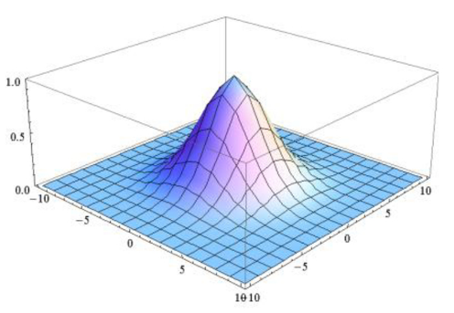
Схема 1. Діаграма Гауссової моделі розподілу енергії плями при 2ρ0/(πω2) =1

Якщо розподіл енергії плями підпорядковується гауссовому розподілу, h (x, y) можна виразити як
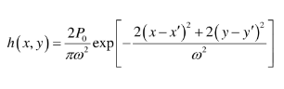
де P0 - загальна енергія плями, отриманої детектором, ω - радіус талії променя Гауссової плями, а (x ′, y ′) - фактичне координатне положення центральної точки плями.

Автори поєднують традиційний метод розрахунку та метод поліноміального підлаштування (fitting), пропонуючи алгоритм підлаштування шляхом введення коефіцієнта компенсації похибки та врахування впливу радіусу та ширини зазору на виявлення положення плями. Порівняно з традиційним методом обчислення, точність виявлення алгоритму підлаштування значно покращується. У описаному методі, по-перше, встановлюється Гауссова модель плями, отримується вираз геометричного наближення положення центру плями. По-друге, вплив радіуса детектора та ширини зазору на виявлення положення плями підставляється у вираз як коефіцієнт компенсації помилок. Потім моделювання або експериментальне калібрування отримує ідеальне положення плями та вихідне розрахункове значення детектора. Математичне рівняння похибки положення плями встановлюється за методом найменших квадратів. Фактичне вираження функції коефіцієнта компенсації похибки отримується методом поліноміального підлаштування. Нарешті, отримуються функція коефіцієнта компенсації помилок.

У [Qiang Huang та інші, 2021] розглядається застосування технології лазерного визначення та аналізують ключові технології лазерної керованої бомби. Особлива увага приділяється лазерному індикатору та лазерний цілевказівнику, а також ключовим технологіям - технології факульного позиціонування та технології лазерної протидії.

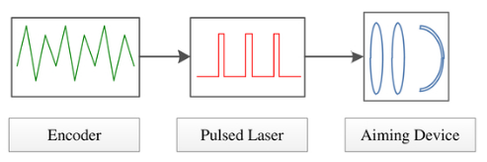
Схема 2. Схема лазерного визначення

На сьогодні лазерний лазерний індикатор перетворився на фотоелектричний розвідувальний блок. На Рисунку 1 зображено кілька таких блоків, таких як “LITENING” блок A-10 Thunderbolt II, “Sniper” Advanced Targeting Pod (ATP) F-A-18 Hornet, Електрооптична система націлювання (ETOS) F-35 Блискавка II, Мультиспектральна система націлювання (МТС) з MQ-9 Reaper, стручок “Damocles” Tornado F3, станція оптичного локатора (OLS) -35 з SU-35:

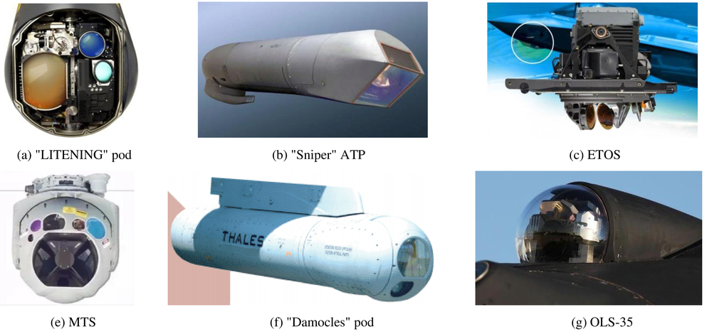
Рисунок 1. Приклади сучасних розвідувальних блоків
Лазерний цілевказівник перетворився з аеродинамічно стабілізованого цілевказівника на цілевказівник фреймовий та стрічковий. На Рисунку 2 показано кілька прикладів керованих бомб із вдосконаленим лазерним цілевказівником, таких як GBU-28 "Pave way" III лазерна керована бомба з Напівактивним лазерним цілевказівником Texas Instruments, новий тип ракетної бомби з напівактивним лазерним цілевказівником із розподіленою апертурою (DASALS), Joint Direct Attack Munition (JDAM) з напівпровідниковим цілевказівником, керована бомба KAB-1500 з трьома типами цілевказівників.
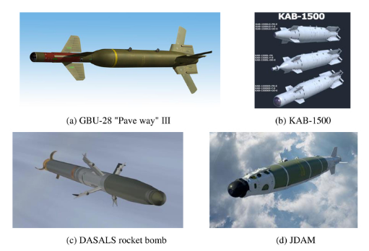
Рисунок 2. Приклади керованих бомб із вдосконаленим лазерним цілевказівником.

У статті автори розглядають алгоритм позиціонування (Positioning algorithm) та технології лазерної протидії (Laser anti-jamming technology), що включають технологію лазерного кодування та технологію Time-Gate.

Технологія лазерного кодування в системі лазерного наведення може запобігти перешкодам між керованими лазерами від різних лазерних блоків на одному полі бою. Кодуючий лазер може одночасно створювати кілька бомб, керованих лазером, проти різних цілей, не викликаючи плутанини або випадкових травм. В даний час методи кодування лазерних блоків мають все більше різноманіття, такі як точне частотне кодування, модуляція імпульсного кодування, періодичне випадкове кодування, кодування арифметичної послідовності, псевдовипадкове кодування тощо.

Лазерне декодування можна розділити на два процеси. Перший - це ідентифікація кодування, що означає, що сигнал лазерного імпульсу ідентифікується лазерним цілевказівником. Другий - кодувальний замок, який означає, що схема обробки сигналів шукача лазера виявляє наступні сигнали лазерного імпульсу за допомогою синхронного замка на основі ідентифікації лазерного сигналу.

У процесі ідентифікації кодування лазерний цілевказівник використовує характеристику кореляції підпослідовності інтервалу імпульсів. У процесі кодування лазерний цілевказівник може використовувати технологію часових хвиль (wave-gate) для виявлення імпульсних сигналів, керованих лазером.

Технологія часових хвиль (wave-gate) є різновидом технології протидії. Відповідно до інформації про лазерне кодування та точки синхронізації часу, схема обробки сигналів лазерного цілевказівника може передбачити час надходження наступного лазерного імпульсу та обробляти лише сигнал у діапазоні часових хвиль на основі часової хвилі цього періоду. Існує два типи “воріт” часової хвилі: хвильові “ворота” в режимі реального часу та фіксовані хвильові “ворота”.

Термін “фіксовані хвильові ворота” означає, що цілевказівник використовує момент надходження останнього лазерного імпульсу як точку синхронізації часу і встановлює часовий wave-gate усіх лазерних імпульсів пізніше на основі інформації про лазерне кодування.

Принцип wave-gate в реальному часі полягає в тому, що цілевказівник використовує момент надходження останнього лазерного імпульсу як точку синхронізації часу першого wave-gate часу і встановлює перший wave-gate часу на основі інформації про лазерне кодування. Потім цілевказівник використовує момент надходження першого лазерного імпульсу як точку синхронізації часу другого wave-gate часу і встановлює другий wave-gate часу на основі інформації про лазерне кодування тощо.

Відмінності між wave-gate в реальному часі та фіксованими wave-gate включають наступне:

1) Фіксована wave-gate має лише одну точку синхронізації, але з помилкою накопичення, а wave-gate в режимі реального часу має кілька точок синхронізації без помилки накопичення.

2) Розмір фіксованого wave-gate визначається невизначеністю одиничного інтервалу імпульсів та добутком числа wave-gate, а розмір wave-gate в режимі реального часу визначається лише невизначеністю інтервалу одиничного імпульсу.

3) Коли в інтервалі wave-gate є імпульси перешкод, лазерний імпульс може бути виявлений фіксованим wave-gate, але може не бути виявлений wave-gate в реальному часі через помилку синхронізації.

У [Panduputra Y та інші, 2010] автори зазначають, що у багатьох вимірювальних програмах із використанням квадрантних фотодіодів сигнал зазвичай отримують від інтегрованих пристроїв, що включають підсилювачі струму до напруги, які забезпечують необхідні різницеві виходи з підсиленням. Квадрантні фотодіоди дозволяють визначати розмір двовісного лазерного променя та відхилення променя. Автори показують, що фотодіодна насиченість, нелінійні характеристики підсилювальних ланцюгів та характеристики відсікання напруги, призначені для запобігання перевищенню виходу схеми заздалегідь заданого рівня напруги для спотворення застосованих сигналів, відіграють значну роль у вимірюванні на низьких та високих рівнях інтенсивності відповідно. Ці два фактори \ причинами недооцінювання вимірювання розміру лазерного променя. Автори встановили, що найбільш підходяще обчислення тенденції розміру до потужності дозволяє задовільно оцінити розмір променя, а також оптимальну потужність лазера, яку слід використовувати. Також ними було встановлено, що інтенсивність світла сильно впливає на чутливість вимірювань відхилення променя, в яких корекція, заснована на обчисленні best-fit, була недостатньою. У цьому випадку необхідні етапи калібрування при зміні рівня освітленості.

У [Si-zhi Yang, 2018] розглядаються малокаліберні боєприпаси та пропонується спрощений лазерний цілевказівник для впровадження пропорційного закону наведення. Автор вивчає принцип роботи лазерного детектора, розробляє математичну модель, що відтворює фізичну модель детектора. Кут LOS (пряма видимість) та швидкість кута LOS автор отримує з використанням теореми косинусів та застосування векторних підходів, встановлює цифрову платформу стабільності детектора. Автором було розроблено модель вимірювання детектора та проведено кероване наведення. Моделювання 12,7-міліметрової кулі використовується для перевірки того, чи може система наведення відповідати вимогам.

У [Sucharita Sanyal та інші, 2009] автори описують практичну розробку оптичної системи для цілевказівника з такими параметрами: поле зору 25°, EPD 40 мм, фокусна відстань 25,4 мм, F # 0,64 і робоча довжина хвилі 1064 нм., пропорційне поле зору системи становить 12,2°. На площині, що знаходиться у фокусі, отримано круглу, а також рівномірну пляму. Результати випробування розробки наведені у нижче розташованій Таблиці.

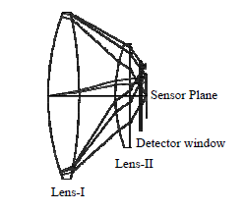  Оптична конструкція | 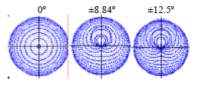  Природа плями, отримана на квадрантах детектора при різних рівнях FOV
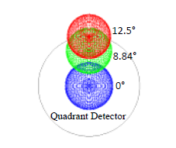  Розміщення плям на квадрантах детектора при різних рівнях FOV | 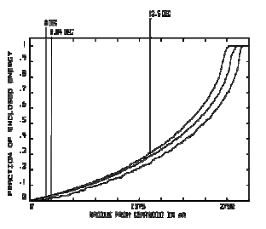  Коефіцієнт оточеної енергії при різних рівнях FOV
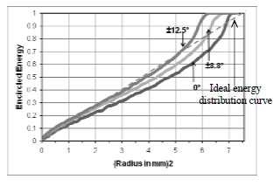
Відношення між енергією та площею для різних рівнів FOV

[Hubbard та інші, 2009] у своїй статті описують потреби армії США у технологіях масового виробництва недорогих точних установок, які можна дуже гнучко застосовувати в умовах ведення бою на порівняно близьких дистанціях. Установка включає передового спостерігача, що визначає ціль лазерною плямою, і цілевказівник, який встановлено на борту ракети або бомби, який виявляє відбиту ціллю енергію, щоб забезпечити точне наведення та влучення у таку ціль.

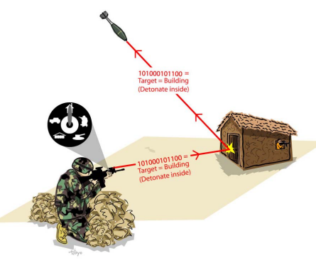

Розглядається напівактивне лазерне наведення (SAL), що застосовується на численних боєприпасах, що доставляються в повітря (бомби, ракети та снаряди). Однак вартість цих систем, керована високоякісною оптикою, детекторами високої чутливості та спеціалізованою електронікою, перешкоджає їх установці на боєприпаси, що стріляються з мінометів, артилерії та гранатометів. У пошуку мінімально витратного рішення, вивчається використання апаратного забезпечення лазерного цілевказівника, що базується на комерційних компонентах та на запчастинах масового виробництва. Запропонована система придатна для використання зі снарядами, що запускаються з гармат та мають лазерні цільовими індикатори. Система цілевказівника складається з декількох друкованих плат, мікропроцесора, квадрофотодетектора та блоку оптичних лінз. Цей цілевказівник призначений для швидкого оновлення кута повороту снаряда, взаємодії з іншими датчиками та подачі даних у бортову систему наведення, навігації та управління для забезпечення маневру для снаряда. Конструкція системи контролю цілевказівника наводиться на Схемі 2.
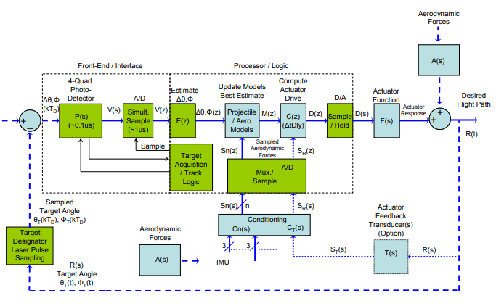
Схема 2. Запропонована система у повнофункціональній збірці коштує до 300 дол. США, що дозволяє використовувати такі високоточні керовані системи у портативних та легко мобільних боєприпасах та установках.

У [Zhu Likun та інші, 2019] автори вивчають питання вимірювання кута обертання снаряда, що є однією з ключових технологій для виправлення кінцевої траєкторії снаряда. Для поліпшення точності визначення кута в системі лазерного цілевказівника авторами побудована модель отримання зображення в детекторі, модель розрахунку положення та модель відношення співвідношення сигналу до шуму (SNR) для отримання кореляції між похибкою роздільної здатності кута та положенням плями і відношенням між похибкою роздільної здатності положення та SNR. Потім вплив кожного параметра на SNR аналізується в цілому і визначаються параметри схеми. SNR і напруга шуму в ланцюзі обчислюються відповідно до моделі SNR і моделі спаду лазерної енергії. Авторами побудована фактична схема фотоелектричного детектування, SNR якої вимірюється до 53 дБ. Він може повністю задовольнити вимогу 0,5° щодо похибки роздільної здатності кута, реалізуючи тим самим аналіз критичної технології для фотоелектричного виявлення лазерних сигналів цілевказівником.

У [Ke Liang та інші, 2017] вивчається конструкція детектора з чотирма квадрантами для напів активного лазерного цілевказівника для керованого снаряду, що запускається з гармати. Авторами розглядається кілька ключових параметрів детектора з чотирьох квадрантів, включаючи світлочутливу область, спектральну чутливість, швидкість відгуку та еквівалентну потужність шуму. Автори стверджують, що наявність більшої світлочутливої області є корисною, щоб отримати більший діапазон виявлення, однак це зменшить швидкість відгуку та збільшить час позиціонування. Спектральна чутливість детектора була обрана високочутливою за допомогою 1064 нм лазера довжини хвилі, а його чутливість для інших довжин хвиль була відносно низькою. Оскільки час роботи невеликий, швидкість відгуку детектора потрібно збільшити якомога вище, і в конструкції було вивчено багато факторів впливу на цей параметр. Схема виявлення орієнтації та відповідний алгоритм позиціонування були розроблені для визначення кута відхилення та кута нахилу між снарядом та ціллю. Потім відносні похибки положення, включаючи бічне та вертикальне відхилення, були отримані з детектора з чотирьох квадрантів.Авторами проаналізовано вплив розміру факуляту на детектуючу чутливість та ефективні діапазони вимірювань чотирьох квадрантного детектора. Нарешті, розміри як факули, так і детектора з чотирма квадрантами були розроблені для забезпечення найбільш ефективного використання чутливості детектування та ефективних діапазонів вимірювань детектора.

Алгоритм різниці сум, як показано на Рисунку 3, був розроблений авторами для визначення відносних помилок положення, включаючи бічне та вертикальне відхилення, від детектора з чотирьох квадрантів. Припустимо, що факус з радіусом r розташований на детекторі з чотирьох квадрантів радіусу R, як показано на Рисунку 3. Факула центрована в точці O', і її похибки відносного положення відносно центру детектора O можуть бути отримані із співвідношення суми-різниці їх площ на різних квадрантах.

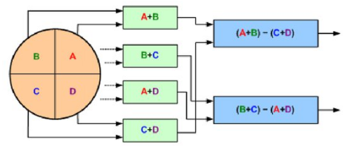
Рисунок 3. Принципова схема алгоритму різниці сум.

2.2. Принцип роботи лазерного цілевказівника

На Схемі 3 представлена загальна конструкція цілевказівника, який складається з оптичної системи, чотирьохквадрантного фотодетектора, підсилювальної схеми та мікропроцесора. Цілевказівник отримує 1064нм-ий лазерний ехо-сигнал, який відбивається ціллю. Ехосигнал проходить через оптичну систему, утворюючи пляму певного розміру на світлочутливій поверхні чотирьохквадрантного фотодетектора. Фотодетектор перетворює оптичний сигнал у чотири електричні сигнали, що містять інформацію про положення цілі. Електричні сигнали обробляються за допомогою фільтрації, розповсюдження та посилення за допомогою підсилювальної схеми, а потім надсилаються мікропроцесору для обчислення кута кроку та кута нахилу.

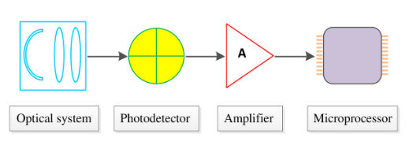
Схема 3. Загальна конструкція лазерно керованого цілевказівника

Детектор із чотирма квадрантами є приймачем для сигналів лазера, які відбиваються ціллю. Для того, щоб отримати пляму цілі, детектор розміщується в місці розфокусування оптичної системи. Система управління ракетою контролює вертикальний руль і горизонтальний руль ракети шляхом аналізу та обробки світлових сигналів, що надходять на детектор, для зміни курсу польоту ракети, і постійно коригує її траєкторію, поки вона точно не влучить в задану ціль. Принцип роботи детектора показаний на Рис. 4. Як показано на Рис. 1а, коли світлова пляма попадає на детектор, генеруються чотири напруги: V1, V2, V3 і V4. Просторове положення світлової плями, яка є її центром (X, Y), отримується шляхом чотирьохквадрантного додавання та віднімання.

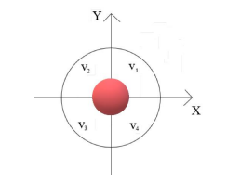  а | 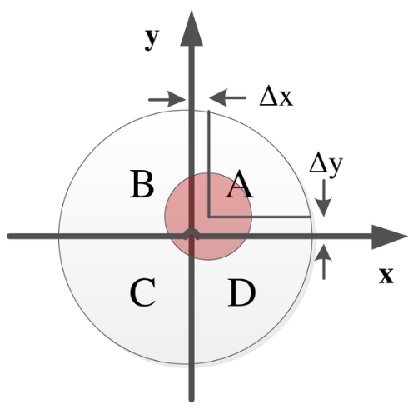  б

Рисунок 4. Лазерна факуляція та детектор із чотирьох квадрантів.

Аналізуючи внутрішній взаємозв'язок між розміром та центральним розташуванням плями та детектора та враховуючи лінійність плями, отримуємо такий вираз:

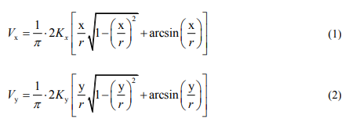

Vx і Vy - сигнал похибки напруги в напрямках x та y, K - коефіцієнт підсилення підсилювача, x - горизонтальне зміщення центру плями, y - вертикальне зміщення центру плями, r - радіус приймаючої плями. Видно, що виявлення чотирьох-квадрантного сигналу пов'язане з радіусом плями та його центральним положенням. Тому перед проектуванням оптичної системи лазерного шукача необхідно визначити радіус плями та діапазон центрального положення. На Рисунку 5 показано креслення фотоприймача С30810ЕН, який приймає плями, що проходять через побудовану під неї оптичну систему у дипломному проекті.
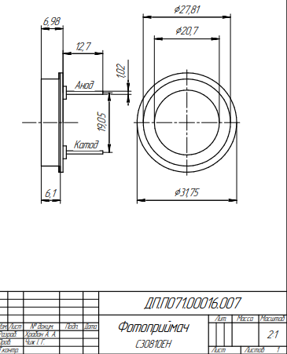
Рисунок 5. Креслення фотоприймача (детектора) типу С30810ЕН.

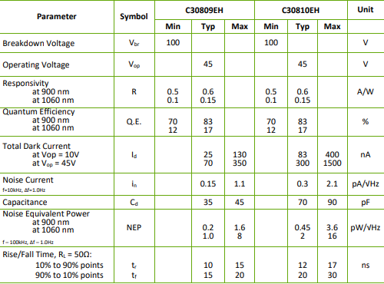
Таблиця 2. Електро-оптичні характеристики фотоприймача С30810ЕН.
Детектор із чотирма квадрантами можна розглядати як такий, що складений із чотирьох однакових фотодіодів p-n-переходу, розділених невеликими зазорами, як показано на малюнку 1б. Коли світло потрапляє на поверхню фотодетектора, кожен квадрант буде передавати відповідний фотострум. Припустимо, що h (x, y) - це функція щільності потужності падаючого світла, μ - ефективність фотоелектричного перетворення, M - площа, що частково займає кожен квадрант детектора, а Σi - посилення підсилювача, тоді вихідна напруга кожного квадранта задана :
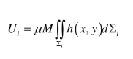
Рішенням по осі х та осі у буде:
.
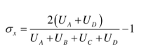 | (1а)
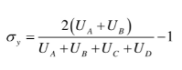 | (2а)

Коли чотири напруги на виході рівні, це означає, що пляма знаходиться в центрі детектора з чотирма квадрантами, а якщо відрізняються, то пляма розташована поза центром детектора з чотирьох квадрантів. Рівняння (1а) та (2а) представляють рівень відхилення від центрального положення по осі x та осі y відповідно.

Відповідно до формул (1) та (2) та діаметра чотирьохквадрантного “лавинного” фотодіода, нормована амплітуда кутового відхилення напруги сигналу при різних розмірах і положеннях плям розраховується після коригування за допомогою ПЗ “Zemax”, як показано на Рис. 6.

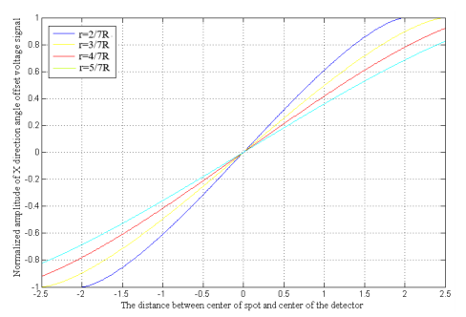
Рисунок 6. Крива нормалізації кутового відхилення напруги сигналу

З наведеного аналізу видно, що кутове відхилення менше, коли радіус плями становить 3/7R ~ 4/7R, і література вказує, що радіус плями є найбільш задовільним, коли він становить <50% розміру детектора. Відповідно до заданих технічних вимог, розмір детектора становить 20,7 мм, а діаметр плями, за вихідними даними становить 5мм, тому центр плями повинен бути між [-2,5 мм, 2,5 мм].

3. Розрахунок яскравості освітленої цілі і зони освітленості. Розрахунок потоку, що надходить в об'єктив. Розрахунок конструктивних параметрів об’єктиву, подібного до прототипу

3.1. Вимоги до моделі та аналіз проектування оптичної системи

Основні вимоги до оптичної системи:
1) Довжина хвилі лазерної підсвітки цілі 1.065 мкм;
2) Дистанція до цілі 1000м;
3) Фотоприймач - квадрантний фотодіод с30810ЕН;
4)Лазер - YAG;
5)Потужність - 30 Вт;
6)Кутова розбіжність лазерного випромінювання - 3 мрад;
7)Фокусна відтань об’єктиву 40 мм;
8)Поле зору об’єктиву 2⍵=20°;
9)Діаметр світлової плями в площині фотоприймача 5мм;
10)Зсув плями в площині фотоприймача при пересуванні точкової цілі в межах поля зору об’єктиву ±5мм;
11)Коефіцієнт відбиття цілі 0.3.

Аналіз і розрахунок зовнішніх параметрів показують, що діапазон значень радіуса плями становить [2,1428 мм, 2,8576 мм]. Відповідно до вимог, лінійний діапазон оптичної системи не менше ± 10° і радіус детектора R = 3.5 мм, тому максимальний радіус плями r становить 2,8576 мм. Для досягнення повної потужності лазера центральне положення плями зображення в напрямку 10° поля зору повинно знаходитися в межах кругової зони радіусом R1 і відповідати наступній умові:

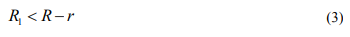
Тобто, висота зображення y головного променя з лінійним полем зору ± 10° становить менше 2,1424 мм, як показано на Рис.7.
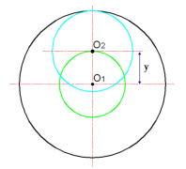

Рисунок 7. Принципова схема зони відображення основного поля та кромкового поля.

O1 - центральна точка,
O2 - найдальша позиція центру плями відображення в 10°-му лінійному полі зору.

На схемі край плями, отриманий у цьому полі зору, знаходиться просто на фотоприймачі. Отже, центр світлової плями повинен потрапляти в коло з центром O1 та радіусом O1O2, щоб відповідати вимогам.

Відповідно до вихідних даних та співвідношення між фокусною відстанню оптичної системи та висотою зображення, отримуємо фокусну відстань системи f ≤ 24,4877 мм.

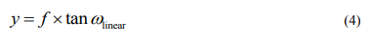
Крім того, фокусна відстань оптичної системи та кут огляду цілевказівника мають наступне співвідношення:

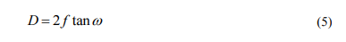
Коли діаметр світлочутливої поверхні детектора визначається як D = 6.8 мм, відповідно до максимального кута поля ω = 10 °, з розрахунку формули (5) фокусна відстань оптичної системи становить f≥ 18,66 мм, тобто фокусна відстань оптичної системи повинна знаходитися в межах [18,66 мм, 24,49 мм].

Формула відносної апертури оптичної системи дорівнює D/f, тому можна отримати відповідно до технічних вимог та фокусної відстані. Вимоги вказують, що коли поле зору системи становить ±15°-±0,5°, вхідна зіниця системи становить 32 мм, а критична фокусна відстань 18,66 мм, тому відносна апертура становить

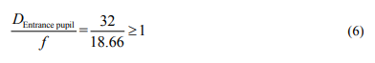
Тобто число F зі сторони зображення повинно бути більшим або дорівнювати 0,58. Аналіз вимог до продуктивності системи показує, що розроблена оптична система - це близька до інфрачервоної приймальна система з великим полем зору, великою відносною діафрагмою та короткою фокусною відстанню.

У нашому випадку, вхідна зіниця становить 40мм, фокусна відстань системи, а саме об’єктива, 25мм, тому число F становить 0.625.

3.2. Визначення та моделювання оптичної системи

Враховуючи, що система вимагає великого поля зору та високої якості зображення і в основному використовує лазерне світло, було розроблено рефракційну оптичну систему. Порівняно з відбиттям, розроблена рефракційна оптична система з більш регульованими змінними може відповідати вимогам великого поля зору та високої якості зображення. Модель оптичної системи цілевказівника встановлюється за допомогою програмного забезпечення для оптичного проектування CODE-V, а ефективність різних показників площини зображення під траєкторією світла аналізується для оптимізації та поліпшення якості зображення. Нарешті, оптична система, що відповідає системним вимогам, розроблена після обробки Quick Focus, як показано на Рис. 8.1. Для порівняння, також наводяться приклади інших оптичних систем (див. Рисунок 8.2, де окрім схем також зображено хід променів).

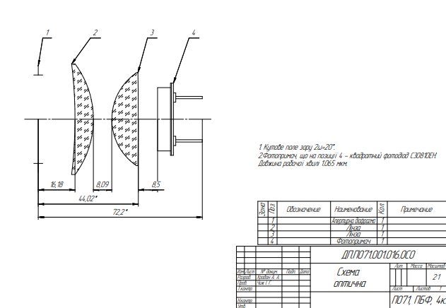
Рисунок 8.1. Оптична схема розробки, що представлена в дипломній роботі

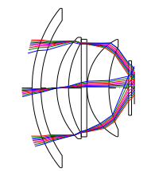 | 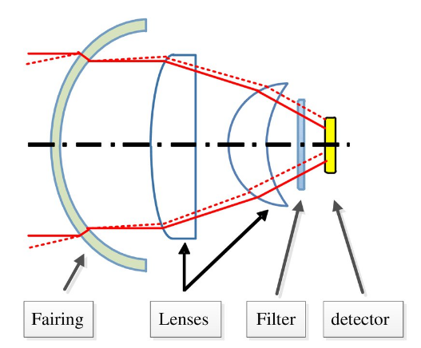

Рисунок 8.2. Хід променів у подібних оптичних системах (наведені як приклади)

3.3. Аналіз оптичної системи

Оптична система Laser Guidance Seeker - це система, що не працює з зображеннями. Після проходження через систему світло більше не збирається у точці в просторі зображення, а утворює пляму, і головна проблема полягає в не деформуванні плями та у рівномірності розподілу енергії. Тому, на відміну від методу оцінки традиційної оптичної системи візуалізації, вона, як правило, оцінюється рівнем спотворення (дисторції) системи, залишками світлової плями та діаграмою розподілу енергії радіальної оболонки.

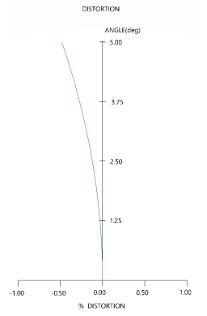

Рисунок 9. Діаграма дисторсії від кута падіння.

Спотворення (дисторція) - це функція поля зору. Фактичне вертикальне збільшення різних полів зору не однорідне, тому спотворення різне. Чим більше кут поля, тим більше відбувається дисторсія.

На Рисунку 9 показана карта спотворень в межах 5° від лінійного поля зору, що є максимальним значенням спотворень системи. Як видно з Рисунка 9, максимальне спотворення системи становить 0,48338%, менше 1%, коли лінійність менше або дорівнює 5°, тому конструкція відповідає вимогам.

Діаграма світлового сліду показує положення плями зображення на чутливій поверхні детектора в діапазоні 0°, ± 5° і ± 15°. Видно, що в межах діапазону лінійності 5° енергія світла, що падає на світлочутливу поверхню, становить 100%, а світловий слід знаходиться в межах чотирьох квадрантів детектора. З текстової інформації, що відповідає Рис. 10, може бути розрахований максимальний діаметр світлової плями. Він становить 5,05 мм, і в квадранті не виникає втрат енергії через розмір плями або неправильне положення центру, що відповідає вимогам конструкції.

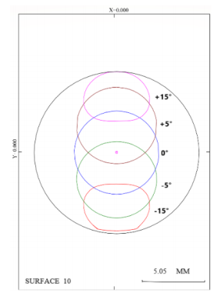
Рисунок 10. Діаграма світлового сліду

Наведена крива розподілу енергії описує розподіл енергії плями з діаметром у різних полях зору. Якщо припустити, що розподіл енергії плями є рівномірним, то існує параболічна залежність між енергією плями та діаметром плями. На Рис. 11 наведений розподіл концентрованої енергії у полі зору 4°, 6°, 8° та 10°. Видно, що цей розподіл на діаметрі плями становить приблизно квадратичну криву, а розподіл енергії стабільний та відповідає конструкції. На Рис. 12 наведені 2 діаграми: а) оптична система, наведена у [Sucharita Sanyal та інші, 2009], б) оптична система, яку було розроблено для цілей цього дипломного проекту. Видно, що обидві оптичні системи характеризуються майже однаковими параметрами, але мають дещо різні властивості. Розроблена для цілей цього дипломного проекту система є більш стабільною та надійною, у ній здійснюється ідентичність розподілу потоку в зонах січення з необхідним радіусом (наприклад, r) при кутах нахилу до осі, а саме 0°, 6°, 8°, 12.5° , що має значні переваги у порівнянні з діаграмою системи з [Xiaoqin Pu та інші, 2020], що наведена на Рис. 11.

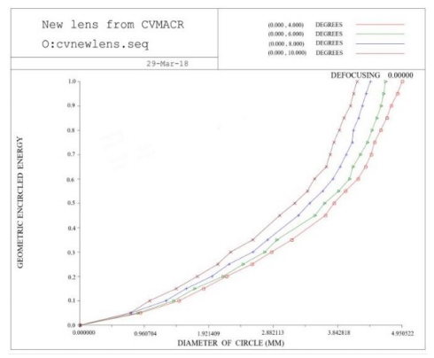
Рисунок 11. Діаграма енергії радіального оточення для 4°, 6°, 8° та 10°.

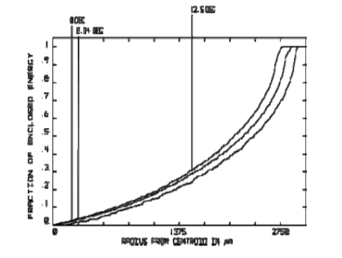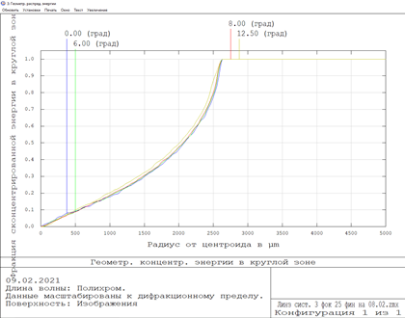
Рисунки 12. Діаграми геометричної концентрації енергії в круглій зоні для 0°, 6°, 8°, 12.5°.

3.4. Конструкція моделі приладу, розроблена в експериментальних цілях, та її складові

Модель оптичного координатора для лазерного цілевказівника, у якому в якості оптичної системи використовується окуляр Рамсдена, складається з двох тубусів, двух лінз, оправи для лінз, фотоприймального елемента та трьох різьбового кільця, креслення яких надходить разом з Пояснювальною запискою.

Розроблена оптична система була реалізована, а лазерний-YAG цілевказівник було використано для імітації повороту голівки та кутів підйому для побудови випробувальної платформи.

Точність відстеження поля зору є важливим показником системи оцінювання. Запускався приціл за напрямком кроку та відхилення від ± 15 ° до ± 0,2 ° / с, ± 0,5 ° / с, ± 1 ° / с та ± 2 ° / с. , ± 3 ° / с, ± 4 ° / с, 5 ° / с. В залежності від швидкості руху, було отримано дані та занесено в Таблицю 1. Результати показують, що точність кутової швидкості перевищує 0,10 ° / с, що відповідає вимогам.
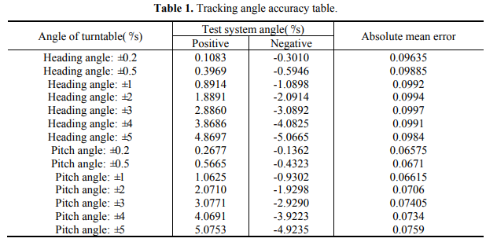

3.5. Розрахунки яскравості світлової плями, опроміненості лазера для різних кутів та відстаней між лазером та ціллю

Розрахунок яскравості освітленої цілі і зони освітленості.
- Сила світла лазера як точкового джерела:
$I_{e}\left[Вт\right]=\lim_{∆Ω→0}{\frac{{∆Ф}_{е}}{∆Ω}}=\frac{{dФ}_{е}}{dΩ}$, – формула розрахунку сили світла лазера з полем зору, тобто з кутовою розбіжністю,
$Ф_{ε}$ – потужність лазера YAG,
α – кутова розбіжність лазерного випромінення.
$$Ω\left[ср\right]=2π(1-\cos\left(α\right))$$
$$α=\frac{1}{2}*3\left[мрад\right]=\frac{3}{2}*{10}^{-3}\left[рад\right]=\frac{180°*3*{10}^{-3}}{2π}\left[\frac{рад}{рад}\right]=0.08594°.$$
$$Ω\left[ср\right]=2π\left(1-\cos\left(0.08594\right)\right)=7.068*{10}^{-6}[ср]$$
$$Ф_{е}=30[Вт]$$
$$I_{e}=\frac{30}{7.068}\left[\frac{Вт}{ср}\right]=4.2445*{10}^{6}[\frac{Вт}{ср}]$$
- Опроміненість лазера:
$$E=\frac{I}{l^{2}}\cos\left(ε\right).$$
l – відстань між лазером та ціллю, на яку наведений лазер.
Ɛ – кут між нормаллю до цілі та лінією, що поєднує ціль та лазер.
Відстань, l | Кут, Ɛ
$l_{1}$=600 [м] | $$ε_{1}=45°$$
$l_{2}$=800 [м] | $ε_{2}$=60$°$
$l_{3}$=1000 [м] | $$ε_{3}=80°$$
Для $l_{1}$=600 [м]:
$$ε_{1}=45°, Е_{11}=\frac{I}{{l_{1}}^{2}}\cos\left(ε_{1}\right)=\frac{4.2445*{10}^{6}}{{600}^{2}}*\cos\left(45°\right)=8.337[\frac{Вт}{м^{2}}].$$
$$ε_{2}=60°, Е_{12}=\frac{I}{{l_{1}}^{2}}\cos\left(ε_{2}\right)=\frac{4.2445*{10}^{6}}{{600}^{2}}*\cos\left(60°\right)=5.895[\frac{Вт}{м^{2}}].$$
$$ε_{3}=80°, Е_{13}=\frac{I}{{l_{1}}^{2}}\cos\left(ε_{3}\right)=\frac{4.2445*{10}^{6}}{{600}^{2}}*\cos\left(80°\right)=2.0474[\frac{Вт}{м^{2}}].$$

$Для l_{2}$=800 [м]:
$$ε_{1}=45°, Е_{21}=\frac{I}{{l_{2}}^{2}}\cos\left(ε_{1}\right)=\frac{4.2445*{10}^{6}}{{800}^{2}}*\cos\left(45°\right)=4.6896[\frac{Вт}{м^{2}}].$$
$$ε_{2}=60°, Е_{22}=\frac{I}{{l_{2}}^{2}}\cos\left(ε_{2}\right)=\frac{4.2445*{10}^{6}}{{800}^{2}}*\cos\left(60°\right)=3.3160[\frac{Вт}{м^{2}}].$$
$$ε_{3}=80°, Е_{23}=\frac{I}{{l_{2}}^{2}}\cos\left(ε_{3}\right)=\frac{4.2445*{10}^{6}}{{800}^{2}}*\cos\left(80°\right)=1.1516[\frac{Вт}{м^{2}}].$$
Для $l_{3}$=1000 [м]:
$$ε_{1}=45°, Е_{31}=\frac{I}{{l_{3}}^{2}}\cos\left(ε_{1}\right)=\frac{4.2445*{10}^{6}}{{1000}^{2}}*\cos\left(45°\right)=3.0013[\frac{Вт}{м^{2}}].$$
$$ε_{2}=60°, Е_{32}=\frac{I}{{l_{3}}^{2}}\cos\left(ε_{2}\right)=\frac{4.2445*{10}^{6}}{{1000}^{2}}*\cos\left(60°\right)=2.1223[\frac{Вт}{м^{2}}].$$
$$ε_{3}=80°, Е_{33}=\frac{I}{{l_{3}}^{2}}\cos\left(ε_{3}\right)=\frac{4.2445*{10}^{6}}{{1000}^{2}}*\cos\left(80°\right)=0.7370[\frac{Вт}{м^{2}}].$$
- Яскравість світлової плями на цілі:
$$L=\frac{ρ_{В}}{π}*E,$$
$ρ_{В}$ – коефіцієнт відбиття цілі.
$ρ_{В}=0.3.$
Для $l_{1}$=600 [м]:
$$E_{11}=8.337\left[\frac{Вт}{м^{2}}\right], L_{11}=\frac{ρ_{В}}{π}*E_{11}=\frac{0.3}{π}*8.337\left[\frac{Вт}{м^{2}}\right]=0.7961\left[\frac{Кд}{м^{2}}\right].$$
$$E_{12}=5.895\left[\frac{Вт}{м^{2}}\right], L_{12}=\frac{ρ_{В}}{π}*E_{12}=\frac{0.3}{π}*5.895\left[\frac{Вт}{м^{2}}\right]=0.56293\left[\frac{Кд}{м^{2}}\right].$$
$$E_{13}=2.0474\left[\frac{Вт}{м^{2}}\right], L_{13}=\frac{ρ_{В}}{π}*E_{13}=\frac{0.3}{π}*2.0474\left[\frac{Вт}{м^{2}}\right]=0.1955\left[\frac{Кд}{м^{2}}\right].$$

$Для l_{2}$=800 [м]:
$$E_{21}=4.6896\left[\frac{Вт}{м^{2}}\right], L_{21}=\frac{ρ_{В}}{π}*E_{21}=\frac{0.3}{π}*4.6896\left[\frac{Вт}{м^{2}}\right]=0.4478\left[\frac{Кд}{м^{2}}\right].$$
$$E_{22}=3.3160\left[\frac{Вт}{м^{2}}\right], L_{22}=\frac{ρ_{В}}{π}*E_{22}=\frac{0.3}{π}*3.3160\left[\frac{Вт}{м^{2}}\right]=0.31665\left[\frac{Кд}{м^{2}}\right].$$
$$E_{23}=1.1516\left[\frac{Вт}{м^{2}}\right], L_{23}=\frac{ρ_{В}}{π}*E_{23}=\frac{0.3}{π}*1.1516\left[\frac{Вт}{м^{2}}\right]=0.10997\left[\frac{Кд}{м^{2}}\right].$$
Для $l_{3}$=1000 [м]:
$$E_{31}=3.0013\left[\frac{Вт}{м^{2}}\right], L_{31}=\frac{ρ_{В}}{π}*E_{31}=\frac{0.3}{π}*3.0013\left[\frac{Вт}{м^{2}}\right]=0.2866\left[\frac{Кд}{м^{2}}\right].$$
$$E_{32}=2.1223\left[\frac{Вт}{м^{2}}\right], L_{32}=\frac{ρ_{В}}{π}*E_{32}=\frac{0.3}{π}*2.1223\left[\frac{Вт}{м^{2}}\right]=0.2027\left[\frac{Кд}{м^{2}}\right].$$
$$E_{33}=0.7370\left[\frac{Вт}{м^{2}}\right], L_{33}=\frac{ρ_{В}}{π}*E_{33}=\frac{0.3}{π}*0.7370\left[\frac{Вт}{м^{2}}\right]=0.07038\left[\frac{Кд}{м^{2}}\right].$$

Розрахунок конструктивних параметрів об’єктиву, подібного до прототипу, що додається.

4. Розрахунок характеристик, що свідчать про рівномірність освітлення площини фотоприймача і діапазону зсуву плями

5. Внесок розробки та її цінність, техніко-економічне обгрунтування масового виробництва оптичних блоків на основі розробленої в дипломному проекті оптичної системи

5.1 Переваги розробленої оптичної системи

Наведена у роботі розробка має такі переваги перед іншими подібними оптичними системами:
- Простота у виготовленні;
- Відмінні показники ефективності системи:
  - Коригування сферичної та хроматичної аберації, що покращує здатність окуляра збирати пляму від лазерного променя;
  - Незначний астигматизм, що не впливає на зміну плями від цілевказівника;
  - Окуляр має дуже маленьке винесення зіниці, тому є перевагою у його розташуванні біля фотоприймача;
  - Сам окуляр дуже часто зустрічається у недорогих приладах, наприклад у телескопах;
- Порівняно невелика вартість прилада (див. Розділ 6.3)

5.2. Цінність розробки

Розробка являє собою цілісний оптичний комплекс, що має виняткову цінність у практичному застосуванні, що пов’язана з такими аспектами:
- може використовуватися для встановлення навіть на портативні (переносні) системи для використання не тільки для атак з літаків, але і для наземних атак з гранатометних установках;
- забезпечує 100% враження цілі, за умови, що боєприпас не буде перехвачено на шляху до цілі або після запуску у системах боєприпаса не виникнуть якісь збої;
- має широкий спектр застосування як у військових, так і у невійськових цілях, що робить його ще більш привабливим для масового виробництва і застосування.
У процесі виконання дипломної роботи було проведено кілька опитувань серед представників компаній, які безпосередньо займаються виготовленням лазерно-оптичних приладів. Усі вони підкреслювали виняткову практичність та ефективність описаної системи та стверджували, що подібні розброки є дуже важливими та цінними на ринку військових дослідницьких розробок у США та інших провідних країнах-виробниках керованої високоточної зброї.

5.3. Техніко-економічне обгрунтування масового виробництва оптичних блоків

Розробка є порівняно недорогою у випадку масового виробництва. Приблизний розрахунок вартості розробки у повній збірці наведено у Таблиці 3.

Таблиця 3. Приблизний розрахунок вартості одного оптичного пристрою за умови масового виробництва (середні ринкові ціни на міжнародному ринку у дол. США).
Назва деталі або операції над нею | Приблизна ціна за одиницю, у дол. США | Кількість одиниць | Загальна вартість деталей кожного типу, у дол. США
Стальний корпус, об’єктив та різьбове кільце марки X6Cr13 | 50 | 1 | 50
Лінза марки ТФ4, вироблена на замовлення | 30 | 2 | 60
Підсилювач (додаткова опція) | 40 | 1 | 40*
Фотоприймач С30810ЕН | 40 | 1 | 40
Мікропоцесор | 50 | 1 | 50
Елементи кріплення | 2 | 10 | 20
Збірка | 80 | 1 | 80
Налаштування та контроль якості | 30 | 1 | 30
Загалом |  |  | 370

6. Потенціал практичного застосування лазерного цілевказівника для невійськових цілей
Сьогодні напів активний метод лазерного наведення в основному застосовується в зброї з лазерним наведенням, тобто цілевказівник (який встановлюється на ракеті і використовується для автоматичного відстеження цілі та вимірювання похибки польоту ракети) влаштований окремо у двох місцях. Перший вбудований в ракету, а другий розташований поза ракетою. Лазерний випромінювач - це лазерні вказівники, які використовуються для позначення цілі. Шукач направляє ракету до польоту до цілі, приймаючи відбите лазерне світло від цілі або отримуючи безпосередньо лазерний потік. Існує багато видів зброї з лазерним наведенням, таких як бомби з лазерним наведенням, ракети з лазерним наведенням та снаряди, керовані лазером.

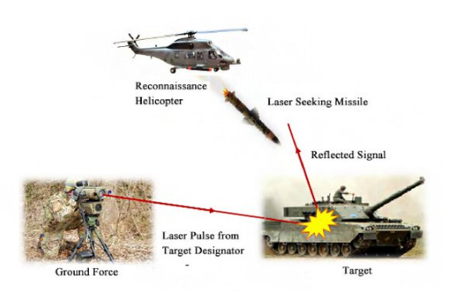
Рисунок 13. Лазерний цільовий індикатор забезпечує визначення цілі для керованої ракети.

Тепер розглянемо існуючі застосування технології лазерного цілевказівника у мирних (невійськових) цілях.

Лазерне наведення (керування) спрямовує робота в потрібне місце (ціль) за допомогою лазерного променя. Лазерне наведення робота здійснюється шляхом проектування лазерного світла, обробки зображень та зв'язку для підвищення точності наведення. Ключова ідея полягає в тому, щоб показати роботові цільові позиції за допомогою лазерної проекції світла, замість того, щоб передавати їх числовим способом. Цей інтуїтивно зрозумілий інтерфейс спрощує керування роботом, тоді як візуальний зворотний зв'язок покращує точність позиціонування та забезпечує неявну локалізацію. Система наведення може також служити посередником для співпраці кількох роботів між собою.
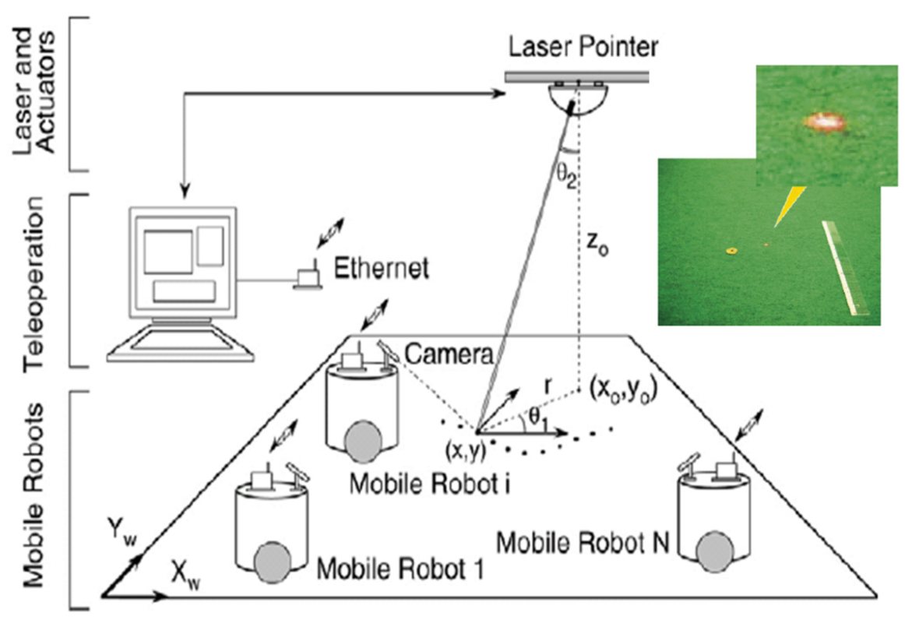
Лазерне наведення (керування) охоплює галузі робототехніки, комп'ютерного зору, користувальницького інтерфейсу, відеоігор, зв'язку та технологій розумного будинку:
- Компанія Samsung Electronics Co., Ltd. використовує цю технологію у роботизованих пилососах з 2014 року.

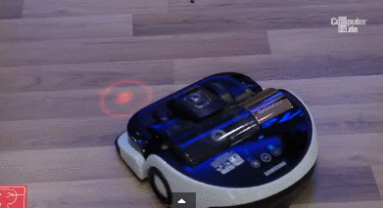

- Компанія Google Inc. подала заявку на патент на використання візуального світла або лазерного променя між пристроями для відображення зв’язків та взаємодії між ними
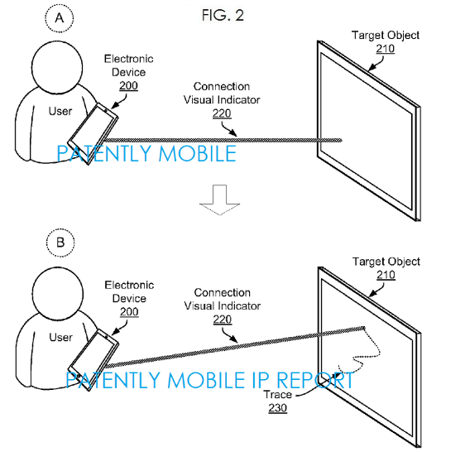

- Використання лазерного керування у транспортній галузі, у будівельній галузі та у складських комплексах:

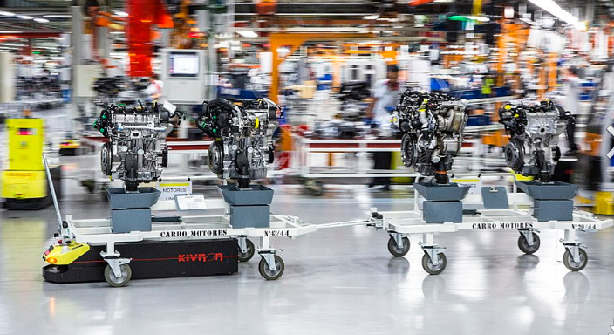 | 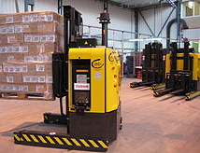
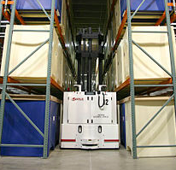 | 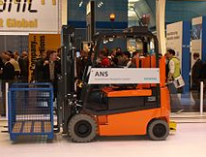

- У сільському господарстві (обробка великих угідь, внесення добрив та ядохімікатів):
 | 

- При виконанні складних будівельно-монтажних робіт без присутності людей (включаючи небезпечні ділянки, місця катастроф (наприклад, Чорнобиль), тощо)

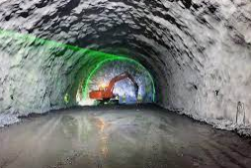 | 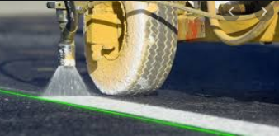
 | 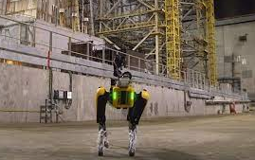

7. Висновки

У сучасній військовій авіації в умовах поганої зони видимості або погодних умов досить важко вразити або знищити наземних противників. Тому для цього часто використовують ракети з головкою самонаведення на ціль.

Головка самонаведення на ціль (ГСН) – це автоматизований пристрій, що призначений для пошуку цілі у просторі, землі або у воді, її виявлення, проведення розрахунків щодо кутових швидкостей, прискорень, положень лінії візування між ціллю та центром мас літального апарату у самій бортовій системі літального апарату або на наземній платформі, видачу результатів вимірювань у реальному часі та коректування траєкторії польоту для високої точності ураження цілі.

Оптичні ГСН за принципом дії головки самонаведення діляться:
- Теплові – працюють в ІЧ діапазоні довжин хвиль. Формування зображення цілі.
- Лазерні – ГСН орієнтується на центр пучка, що відтворює ціль при освітленні на неї лазерним цілевказівником, з борту літального апарату.
- Телевізійні – орієнтування на світлий або темний контраст світла, який оточує фон краю цілі. Після прицілювання зображення фіксується в пам’яті засобу ураження, тобто ракети, і при зближенні до цілі автоматично оновлюється. Головний елемент – чорно-біла оптико-електронна телекамера.

Самі ракети бувають багатьох типів самонаведення:
- Електро дистанційне наведення – дана система схожа на радіоуправління, але менш стійка проти електронних приладів протидії;
-Командне наведення – включає спостерігання за ракетою з місця його запуску або носія та передачу команд через радіо, радар, лазер або по тонким проводам та оптичним волокнам. Спостерігання проходить за допомогою радару, оптичних приладів з місця пуску або радарного або телевізійного зображення, яке передає ракета;
- Наведення по наземних орієнтирах – або система кореляційного наведення за наземними орієнтирами, використовується виключно для крилатих ракет. Система використовує чутливі висотоміри, за допомогою яких відслідковується місцевість, його рельєф, що знаходиться під самою ракетою, та порівнюється зі збереженою у пам’яті ракети свого роду картою;
-Геофізичне наведення – постійне вираховування кута між ракетою та зірками та порівнює з запрограмованим кутом польоту по заданій траєкторії;
-Інерційне наведення – запрограмована система знаходиться з самого початку та повністю у самій ракеті. Три акселерометра, які встановлені на стабілізованій у просторі гіроскопами підставці, вираховують прискорення по трьом взаємно перпендикулярним осям. В основному, ці системи використовуються в крилатих ракетах;
-Наведення за променем – Ідея такого наведення спирається на використанні наземної або розташованої на кораблі радарної станції, звідки промінь радару направляється на ціль, яку необхідно вразити. Зовнішній радар відслідковує та супроводжує вказану ціль за допомогою променю, який виправляє кут наведення відповідно до руху об’єкту у просторі. Ракета за допомогою сигналів інформації, щодо коригування маршруту та траєкторії польоту, виправляє напрям на необхідну для неї ціль;
-Лазерне наведення – промінь лазеру наводиться на ціль, відбиваючись від неї та розсіюючись. В ракеті знаходиться лазерна головка самонаведення, яка може сприймати потрібний діапазон або довжину хвилі випромінювання лазером. Головка самонаведення за допомогою променю лазеру задає траєкторію польоту до вказаної цілі і після запуску ракети шукає відбиття променю від цілі, а система наведення направляє ракету до джерела відбиття, а саме до цілі;
-Радіочастотне та супутникове наведення – ракета використовує супутниковий сигнал для пошуку місцезнаходження цілі. Далі в процесі свого польоту ракета використовує дану інформацію, відправляючи команди до так званого «Управління» та коректує таким чином направлення свого польоту. У випадку радіочастотного наведення, то, для знаходження цілі, ракета використовує високочастотні хвилі.

У даному дипломному проекті розглядається лише один із них, а саме ракета з оптичною головкою самонаведення на ціль за допомогою лазерного цілевказівника, що встановлений на бортах літаків та гвинтокрилів і керується льотчиком або розташований на наземній платформі, з напів активною лазерною системою.

Даний проект базується на вивченні даного виду ракети, а саме розгляд, властивості, переваги та недоліки, побудова, принцип роботи оптичного координатора самонаведення для лазерного цілевказівника YAG з потужністю 30Вт та довжиною хвилі підсвітки цілі лазером 1065 нм.

Даний вид ракети створений для ураження цілі за допомогою бортового лазерного цілевказівника. Має напів активну лазерну систему наведення, що є перевагою у високій точності попадання самого засобу ураження в ціль, що дозволяє знищити поодинокі маневрені малого розміру об’єкти. Але недоліками є залежність від погодних умов, складу речовин в атмосфері (рівень забрудненості, густина забрудненості).

Під час дослідження було використано порівняння запропонованої системи з тою, що наведена у [Sucharita Sanyal та інші, 2009].

В якості лазерного цілевказівника був взятий лазер Nd:YAG, по-іншому Неодимовий лазер, призначення якого спрямоване на: вимірюванні відстаней (як далекоміри); використанні в науці (лазери з модульованою добротністю); обробці матеріалів, наприклад, різка, сварка, свердління і т. п.; використанні в медицині ( видалення сосудів на різних ділянках тіла, лазерна епіляція, лазерне омолодження, сонячні опіки і т. п.).

У даному випадку, ми розглядаємо даний прилад лише для військових цілей, тобто підсвітка ворожого об’єкта, від якого потім йде відбитий промінь, що слугує місцем, куди засіб ураження будує траєкторію. Даний лазерний цілевказівник (ЛЦВ) при довжині хвилі 1064 нм перебуває у режимі модуляції добротності резонатора. Як правило, такі цілевказівники мають довжини хвиль або на цій же довжині, або на 1540 нм, що є безпечною для людських очей.

В оптичному координаторі розташований фотоприймач – квадрантний фотодіод С30810ЕН, що відповідає за прийом пучка ЛЦВ, відбитої від поверхні вказаної цілі. Характеристики даного фотодіода відповідають необхідним параметрам для прийому пучка хвилі та подальшої подачі сигналу для ракети для зміни траєкторії польоту.

Таким чином, було розроблено оптичну систему для напів активного лазерного цілевказівника. На основі принципу керованого цілевказівника та на основі вимог до фотоприймача, що складається з чотирьох квадрантів, було змодельовано та проаналізовано розмір плями та центральне положення плями. Оптичну систему було розроблено за допомогою Zemax та Opal.

Використовуючи типові показники, такі як спотворення (дисторція), було розглянути хід променів та крива енергії для аналізу та оцінки. Було проведено порівняння з існуючими оптичними системами. Наведено кілька варіацій у змінних для досягнення вимог щодо збільшення поля зору та високої якості зображення, а також розміру плями і центрального положення для звичайного та рівномірного розподілу енергії в точці та зовсім незначних спотворень системи (мінімальний астигматизм).

Згідно наведеного техніко-економічного обгрунтування, ціна при масовому виробництві таким оптичних систем для цілевказівника не перевищуватиме 400 дол. США, що є набагато дешевше, ніж системи, що сьогодні використовуються у приладах, що встановлені на діючих установках армій США, Великобританії, Франції та Китаю. Крім того, розробка має великий спектр можливих застосувань не тільки у військових, але й у мирних цілях, що робить її вкрай цінною та корисною для людства.

Список використаної літератури

1 | "Samsung's Robotic Vacuum Cleaner Chases Laser Pointer". 7 August 2014. Retrieved 3 May 2015. https://www.gadgetify.com/samsungs-robotic-vacuum-cleaner/
2 | AAF Bombing Accuracy Report #2 (8th Air Force: Operational Research Section, 1945)
3 | Allemeier, David William, "Application of Optimization Techniques to the Optical Design of a Laser Seeker" (1979). Retrospective Theses and Dissertations.393, https://stars.library.ucf.edu/rtd/393
4 | Chen C, Zhao L Y and Ma X P., “State-of-art of key technological issues of laser seeker,” Laser & Infrared. Papers, 49 (2), 20 –22, 55 (2005).
5 | Department of Defence, Conduct of the Persian Gulf War: Final Report, p. 158.
6 | Guo X K, Zhang Y M and He S J., “Study on high precision positioning algorithm of spot center based on the four-quadrant detector,” Laser and Infrared, 11 1353 –1357 (2017)
7 | HQ USAF/XOX, ‘Air Power Lethality and Precision: Then and Now’, Fall 1990.
8 | Hu B, Chang W J , Sun T, et al. Laser semi-active guided seeker optical system [J]. Journal of Applied Optics, 2015, 8 (3): 471 - 479.
9 | John G. Heidenrich, ‘The Gulf War: How Many Iraqis Died?’, Foreign Policy, no. 90, Spring 1993, p. 116.
10 | John J. Fialka and Andy Paztor, ‘Grim Calculus: If Mideast War Erupts, Air Power Will Hold Key to US Casualties’, New York Times, 15 November 1990.
11 | Ke Liang, Jia-wei Wang, Ke-yu Qi, and Zheng Huang "Design of a four-quadrant detector for the laser seeker of guided gun-launched projectile", Proc. SPIE 10462, AOPC 2017: Optical Sensing and Imaging Technology and Applications, 1046214 (24 October 2017); https://doi.org/10.1117/12.2283259
12 | Keith Hubbard, Gary Katulka, Dave Lyon, Doug Petrick, Frank Fresconi, T.G. Horwath, Low-cost Semi-Active Laser Seekers for US Army Applications, Weapons and Materials Research Directorate, Army Research Laboratory, APG, MD 21005-5066, 2008, https://repository.arizona.edu/handle/10150/606162
13 | Lou A Z, Sun H , Jia H G, et al. Semi-Parametric Model Kinematic Calibration of Photoelectric Detecting System [J]. Acta Optica Sinica, 2016, 36 (1): 0104001.
14 | Meng H, Wan X J, Dong Y F,et al. Design of Optical System for Large Magnification Interference Microscope Objective [J]. Laser & Optoelectronics Progress, 2017, 54: 112205.
15 | Panduputra Y, Ng T W, Neild A. and Robinson M., “Intensity influence on Gaussian beam laser based measurements using quadrantphotodiodes,” Applied Optics. Papers, 49 3669 –3675 (2010),  https://www.osapublishing.org/ao/abstract.cfm?URI=ao-49-19-3669
16 | Purcher, Jack (14 December 2014). "Google Invents a Smartphone that Could Transfer Data to a Large Smart Wall or Display using a built-in Laser Beam". Retrieved 3 May 2015.https://www.patentlymobile.com/2014/12/google-invents-a-smartphone-that-could-transfer-data-to-a-large-smart-wall-or-display-using-a-built-in-laser-beam.html
17 | Qiang Huang, Bo Lang, Lu Xue, Design of strapdown laser guided seeker, 12 March 2019, https://www.spiedigitallibrary.org/conference-proceedings-of-spie/11023/1102350/Design-of-strapdown-laser-guided-seeker/10.1117/12.2520601.full#c9
18 | Qiang Huang, Changwei Mi, Bo Lang, Xiaofu He, Yuan Liang, Quanbai Wan, Applications and analyses of laser detection technology in the laser guided bomb, 12 March 2021, https://www.spiedigitallibrary.org/conference-proceedings-of-spie/11763/117632D/Applications-and-analyses-of-laser-detection-technology-in-the-laser/10.1117/12.2586387.full
19 | Qiang Ji, Siguang Zong, and Jianbo Yang "Application and development trend of laser technology in military field", Proc. SPIE 11606, ICOSM 2020: Optoelectronic Science and Materials, 1160607 (8 December 2020); https://doi.org/10.1117/12.2586786
20 | Richard P. Hallion, ‘Prelude to Armageddon: The Troubled Beginning of the Air Offensive Against Japan’, Air Power History, vol. 42, no. 3, Fall 1995, p. 46.
21 | Richard P. Hallion, PRECISION GUIDED MUNITIONS AND THE NEW ERA OF WARFARE, Air Power Studies Centre, APSC PAPER NUMBER 53
22 | Rikihei Inoguchi, Tadashi Nakajima, and Roger Pineau’s The Divine Wind: Japan’s Kamikaze Force in World War II, Naval Institute Press, Annapolis, 1958.
23 | Shen T, Song J S., “Analysis of laser weapons real-time gate signal choosing technology,” Journal of Projectiles, Rockets, Missiles and Guidance. Papers, 26 (4), 398 –400 (2006).
24 | Si-zhi Yang, Guidance Law Modeling and Simulation for Strap-Down Laser Seeker, ICCPR '18: Proceedings of the 2018 International Conference on Computing and Pattern Recognition, June 2018, Pages 111–115,  https://doi.org/10.1145/3232829.3232846
25 | Sucharita Sanyal, Ranabir Mandal, P.K. Sharma & Ikbal Singh, OPTICS FOR LASER SEEKER, ICOP 2009 - International Conference on Optics and Photonics, CSIO, Chandigarh, 2009.
26 | Wei W J, Qin S Q, Zhan D J, Zhang B D and Li H., “Research on laser encoding in laser semi-active homing guidance,” Laser & Infrared. Papers, 38 (12), 1199 –1203 (2008).
27 | Wu J B, Chen Y S, Gao S J and Wu Z Y., “High precision spot position detection model for the near infrared light,” Infrared & Laser Engineering, 001 (7), 205 –211 (2016).
28 | Xiaoqin Pu et al 2020 J. Phys.: Conf. Ser. 1650 022059, https://iopscience.iop.org/article/10.1088/1742-6596/1650/2/022059/pdf
29 | Xiaoqin Pu et al, Design and analysis of optical system of semi-active laser seeker, Journal of Physics: Conference Series, 2020, 1650, 022059.
30 | Zhang J Q, Xie F, Xue Q S, et al. Laser guided lens based on four-quadrant detector [J]. Chinese Journal of Lasers, 2015, 8 (3): 471 - 479.
31 | Zhu Likun, Jia Fangxiu, Jiang Xiaodong, Li Xinglong, Photoelectric detection technology of laser seeker signals, Journal of Systems Engineering and Electronics ( Volume: 30, Issue: 6, Dec. 2019)
32 | https://en.wikipedia.org/wiki/Laser_guidance
33 | https://en.wikipedia.org/wiki/United_States_military_casualties_of_war

Richard P. Hallion, ‘Prelude to Armageddon: The Troubled Beginning of the Air Offensive Against Japan’, Air Power History, vol. 42, no. 3, Fall 1995, p. 46.
AAF Bombing Accuracy Report #2 (8th Air Force: Operational Research Section, 1945)
HQ USAF/XOX, ‘Air Power Lethality and Precision: Then and Now’, Fall 1990.
John J. Fialka and Andy Paztor, ‘Grim Calculus: If Mideast War Erupts, Air Power Will Hold Key to US Casualties’, New York Times, 15 November 1990.
https://en.wikipedia.org/wiki/United_States_military_casualties_of_war
Rikihei Inoguchi, Tadashi Nakajima, and Roger Pineau’s The Divine Wind: Japan’s Kamikaze Force in World War II, Naval Institute Press, Annapolis, 1958.
Department of Defence, Conduct of the Persian Gulf War: Final Report, p. 158.
John G. Heidenrich, ‘The Gulf War: How Many Iraqis Died?’, Foreign Policy, no. 90,Spring 1993, p. 116.
Richard P. Hallion, PRECISION GUIDED MUNITIONS AND THE NEW ERA OF WARFARE, Air Power Studies Centre, APSC PAPER NUMBER 53
Xiaoqin Pu et al, Design and analysis of optical system of semi-active laser seeker, Journal of Physics: Conference Series, 2020, 1650, 022059.
Sucharita Sanyal, Ranabir Mandal, P.K. Sharma & Ikbal Singh, OPTICS FOR LASER SEEKER, ICOP 2009 - International Conference on Optics and Photonics, CSIO, Chandigarh, 2009.
Allemeier, David William, "Application of Optimization Techniques to the Optical Design of a Laser Seeker" (1979). Retrospective Theses and Dissertations. 393. https://stars.library.ucf.edu/rtd/393
Xiaoqin Pu et al 2020 J. Phys.: Conf. Ser. 1650 022059, https://iopscience.iop.org/article/10.1088/1742-6596/1650/2/022059/pdf
Qiang Huang, Bo Lang, Lu Xue, Design of strapdown laser guided seeker, 12 March 2019, https://www.spiedigitallibrary.org/conference-proceedings-of-spie/11023/1102350/Design-of-strapdown-laser-guided-seeker/10.1117/12.2520601.full#c9
Panduputra Y, Ng T W, Neild A. and Robinson M., “Intensity influence on Gaussian beam laser based measurements using quadrant photodiodes,” Applied Optics. Papers, 49 3669 –3675 (2010).
Qiang Huang, Changwei Mi, Bo Lang, Xiaofu He, Yuan Liang, Quanbai Wan, Applications and analyses of laser detection technology in the laser guided bomb, 12 March 2021, https://www.spiedigitallibrary.org/conference-proceedings-of-spie/11763/117632D/Applications-and-analyses-of-laser-detection-technology-in-the-laser/10.1117/12.2586387.full
Chen C, Zhao L Y and Ma X P., “State-of-art of key technological issues of laser seeker,” Laser & Infrared. Papers, 49 (2), 20 –22, 55 (2005).
Wei W J, Qin S Q, Zhan D J, Zhang B D and Li H., “Research on laser encoding in laser semi-active homing guidance,” Laser & Infrared. Papers, 38 (12), 1199 –1203 (2008).
Shen T, Song J S., “Analysis of laser weapons real-time gate signal choosing technology,” Journal of Projectiles, Rockets, Missiles and Guidance. Papers, 26 (4), 398 –400 (2006).
Panduputra Y, Ng T W, Neild A. and Robinson M., “Intensity influence on Gaussian beam laser based measurements using quadrantphotodiodes,” Applied Optics. Papers, 49 3669 –3675 (2010). https://www.osapublishing.org/ao/abstract.cfm?URI=ao-49-19-3669
Si-zhi Yang, Guidance Law Modeling and Simulation for Strap-Down Laser Seeker, ICCPR '18: Proceedings of the 2018 International Conference on Computing and Pattern Recognition, June 2018, Pages 111–115, https://doi.org/10.1145/3232829.3232846
Sucharita Sanyal, Ranabir Mandal, P.K. Sharma & Ikbal Singh, OPTICS FOR LASER SEEKER, ICOP 2009 - International Conference on Optics and Photonics, CSIO, Chandigarh, 2009.
Keith Hubbard, Gary Katulka, Dave Lyon, Doug Petrick, Frank Fresconi, T.G. Horwath, Low-cost Semi-Active Laser Seekers for US Army Applications, Weapons and Materials Research Directorate, Army Research Laboratory, APG, MD 21005-5066, 2008. https://repository.arizona.edu/handle/10150/606162
Zhu Likun, Jia Fangxiu, Jiang Xiaodong, Li Xinglong, Photoelectric detection technology of laser seeker signals, Journal of Systems Engineering and Electronics ( Volume: 30, Issue: 6, Dec. 2019)
Ke Liang, Jia-wei Wang, Ke-yu Qi, and Zheng Huang "Design of a four-quadrant detector for the laser seeker of guided gun-launched projectile", Proc. SPIE 10462, AOPC 2017: Optical Sensing and Imaging Technology and Applications, 1046214 (24 October 2017); https://doi.org/10.1117/12.2283259
Lou A Z, Sun H , Jia H G, et al. Semi-Parametric Model Kinematic Calibration of Photoelectric Detecting System [J]. Acta Optica Sinica, 2016, 36 (1): 0104001.
Wu J B, Chen Y S, Gao S J and Wu Z Y., “High precision spot position detection model for the near infrared light,” Infrared & Laser Engineering, 001 (7), 205 –211 (2016).
Guo X K, Zhang Y M and He S J., “Study on high precision positioning algorithm of spot center based on the four-quadrant detector,” Laser and Infrared, 11 1353 –1357 (2017)
Zhang J Q, Xie F, Xue Q S, et al. Laser guided lens based on four-quadrant detector [J]. Chinese Journal of Lasers, 2015, 8 (3): 471 - 479.
Meng H, Wan X J, Dong Y F,et al. Design of Optical System for Large Magnification Interference Microscope Objective [J]. Laser & Optoelectronics Progress, 2017, 54: 112205.
Hu B, Chang W J , Sun T, et al. Laser semi-active guided seeker optical system [J]. Journal of Applied Optics, 2015, 8 (3): 471 - 479.
Sucharita Sanyal, Ranabir Mandal, P.K. Sharma & Ikbal Singh, OPTICS FOR LASER SEEKER, ICOP 2009 - International Conference on Optics and Photonics, CSIO, Chandigarh, 2009.
Xiaoqin Pu et al 2020 J. Phys.: Conf. Ser. 1650 022059, https://iopscience.iop.org/article/10.1088/1742-6596/1650/2/022059/pdf
Qiang Ji, Siguang Zong, and Jianbo Yang "Application and development trend of laser technology in military field", Proc. SPIE 11606, ICOSM 2020: Optoelectronic Science and Materials, 1160607 (8 December 2020); https://doi.org/10.1117/12.2586786
https://en.wikipedia.org/wiki/Laser_guidance
"Samsung's Robotic Vacuum Cleaner Chases Laser Pointer". 7 August 2014. Retrieved 3 May 2015. https://www.gadgetify.com/samsungs-robotic-vacuum-cleaner/
Purcher, Jack (14 December 2014). "Google Invents a Smartphone that Could Transfer Data to a Large Smart Wall or Display using a built-in Laser Beam". Retrieved 3 May 2015. https://www.patentlymobile.com/2014/12/google-invents-a-smartphone-that-could-transfer-data-to-a-large-smart-wall-or-display-using-a-built-in-laser-beam.html
Sucharita Sanyal, Ranabir Mandal, P.K. Sharma & Ikbal Singh, OPTICS FOR LASER SEEKER, ICOP 2009 - International Conference on Optics and Photonics, CSIO, Chandigarh, 2009.

